Циклические числа: периодические дроби, образованные отрицательными степенями простых чисел. Теория чисел и математика эннеаграммы, если вы мне позволите так сказать.

Cyclic numbers: repeated primes. Number theory and enneagramm math, if you let me call it so.

Вместо эпиграфа:

Вы когда-нибудь задумывались о том, как выглядит десятичная дробь отношения одного дня к целой неделе? Чем она отличается от отношения двух, трёх, четырёх, пяти или шести дней к целой неделе?

1. Общие определения

Определение 1. Спектр числа в N системе счисления представляет собой вектор из N элементов, каждый из которых содержит число раз встречи одной из цифр данной системы счисления в изучаемом числе.

Определение 2.Закономерность числа представляет собой последовательность чисел, образующуюся из разницы между соседними цифрами изучаемого числа. Для периодических дробей закономерность так же периодична, и период закономерности совпадает с периодом дроби. Закономерность числа так же, как и спектр числа зависит от системы счисления.

Определение 3. Нумерологическая редукция числа представляет собой цифру, получающуюся от сложения всех цифр числа, и если эта сумма равна или превышает основание системы счисления N, к данной сумме применяется подобная операция рекурсивно, до тех пор, пока полученный результат не будет представлен одной цифрой в заданной системе счисления.

Определение 4. Простое число N образует циклические числа, если все M/N, где M принадлежит множеству [1;n-1], имеют одинаковый спектр и принадлежат к одной закономерности числа.

Предположение 1. Вероятно, достаточно выполнения только одного из указанных условий, если это верно, тогда каждому спектру циклического числа будет соответствовать только одна закономерность числа.

Следствие 1. Нумерологическая редукция циклического числа в N системе счисления будет равна N-1. Это следствие связанно с теоремой Миди*.

Определение 5. Циклическое число представляет собой целое число вида [10period/N], образованное от простого числа N, где period – это период дроби.

Определение 6. Простое число N может образовывать несколько пар спектр-закономерность, в таком случае мы получим n-циклическое число. Такое число содержит переходы не только внутри циклической закономерности, но также и переходы между циклическими закономерностями.

Предположение 2. Любая циклическая дробь может быть представлена в виде суммы ряда бесконечно убывающей геометрической прогрессии.

2. Примеры, сопровождающие базовые определения

2.1. Спектр числа

spectrum(123456789, 10) = [0, 1, 1, 1, 1, 1, 1, 1, 1, 1]

spectrum(142857, 10) = [0, 1, 1, 0, 1, 1, 0, 1, 1, 0]

spectrum(3690, 10) = [1, 0, 0, 1, 0, 0, 1, 0, 0, 1]

spectrum(112, 10) = [0, 2, 1, 0, 0, 0, 0, 0, 0, 0]

2.2. Закономерность числа

regularity(142857, 10) = [+3, -2, +6, -3, +2]

regularity(0,(142857), 10) = periodic:(+3, -2, +6, -3, +2, -6)

regularity(12345676531, 10) = [+1, +1, +1, +1, +1, +1, -1, -1, -2, -2]

2.3. Нумерологическая редукция

num reduction(142857, 10) = 1 + 4 + 2 + 8 + 5 + 7 = 27; 2 + 7 = 9

num reduction(112, 10) = 1 + 1 + 2 = 4

num reduction(35, 10) = 3 + 5 = 8

2.4. Простые числа, образующие циклические

1/7 = 0,142857142857142857142857.... = 0,(142857)

2/7 = 0,(285714) 3/7 = 0,(428571)

4/7 = 0,(571428) 5/7 = 0,(714285) 6/7 = 0,(857142)

Спектр любого из этих чисел выглядит следующим образом: periodic:(0, 1, 1, 0, 1, 1, 0, 1, 1, 0).

Закономерности данных чисел описывают одну и ту же периодическую последовательность из шести пунктов, и каждая из дробей соответствует одной из ступеней этой закономерности, для всех дробей эти ступени разные

1/17 = 0,(0588235294117647) и т.д.

2.5. Примеры n-циклических чисел

1/13 = 0,(076923) 2/13 = 0,(153846) 3/13 = 0,(230769) 4/13 = 0,(307692)

5/13 = 0,(384615)

И так далее, мы можем видеть два разных спектра и соответствующие им закономерности.

Спектр №1: periodic:(1, 0, 1, 1, 0, 0, 1, 1, 0, 1) Закономерность №1: periodic(+7, -1, +3, -7, +1, -3)

Спектр №2: periodic:(0, 1, 0, 1, 1, 1, 1, 0, 1, 0) Закономерность №2: periodic(+4, -2, +5, -4, +2, -5)

Таким образом, число 13 образует двухциклические числа.

3. Теорема семи (без доказательства)

Дробь, образованная числом 1/7, может быть разложена в бесконечное количество сумм рядов, каждый из которых представлен убывающей геометрической прогрессией.

Формула суммы бесконечно убывающей геометрической прогрессии: S = a / (1 - q)

Где a – первый член прогрессии, а q – множитель.

Для разложения 1/7 в геометрическую прогрессию необходимо взять:

a = x / 7 * 10period, где x принадлежит множеству от 1 до 6 включительно, period находится в диапазоне от 0 до ∞, включая 0;

q = m / d; где m = {3, 2, 6, 4, 5, 1}, что представляет ступени периода остатков от деления на 7;

d = 10[lg(a)], при этом m циклично и может быть определено как функция от [lg(a)] % 7

f(x) = { (x - 1): для x = 1, 2, 4 (число содержит 1 бит)

{ (x+log2x): для x = 3, 5, 6 (число содержит 2 бита)

Число, содержащее 3 бита, мы получить не можем, потому что числа берутся как остаток от деления на 7.

Предположение 3. Среди множества чисел a существует бесконечное множество простых чисел.

И так далее.

*Визуализация суммы ряда, образованного геометрической последовательностью a = 14; q = 2 / 102, и следом a=142; q = 6 / 103.*

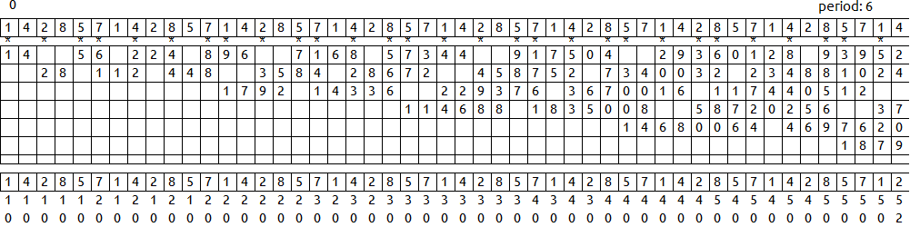

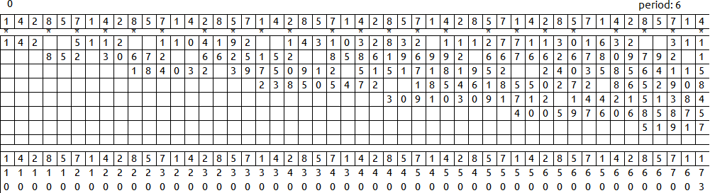

*Визуализация суммы ряда, образованного геометрической последовательностью a = 1428; q=4 / 104, и следом a = 14285; q = 5 / 105, затем a = 1428571; q = 3 / 107.*

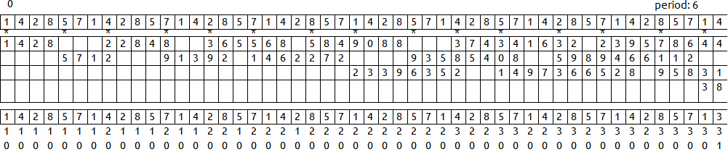

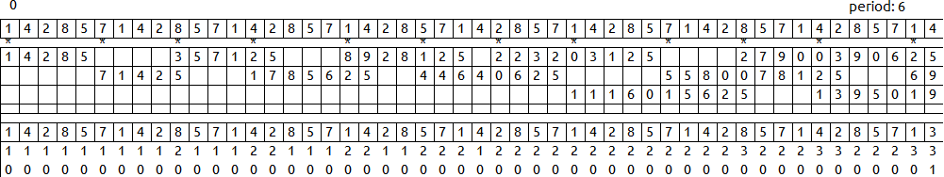

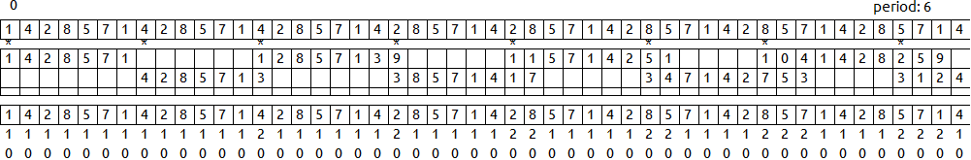

Наблюдение 1. Изменяя d, увеличивая или уменьшая его на несколько порядков, мы будем получать геометрические прогрессии, дающие суммы других дробей.

Дописать прочие ниже. Исправить эту фразу на "в дополнении можно встретить список рядов ...".

Визуализации.

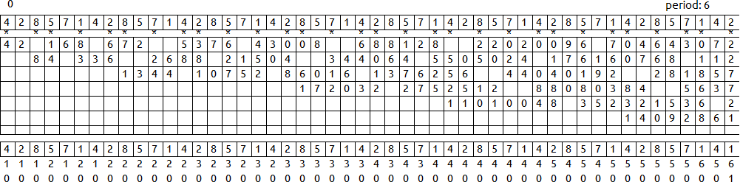

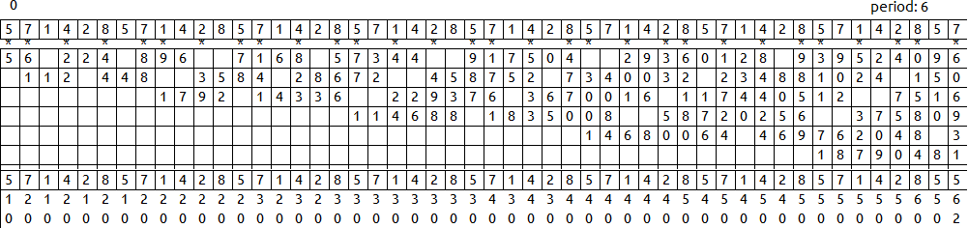

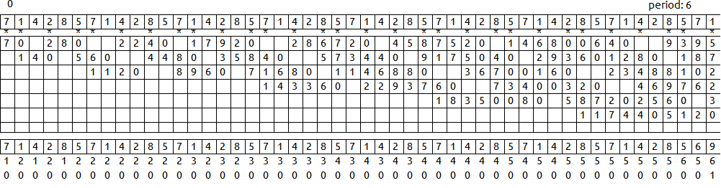

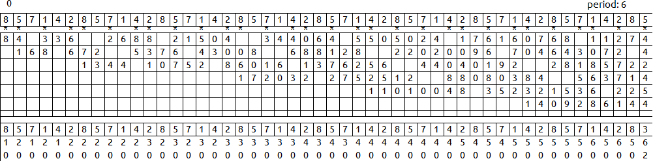

Как видно из примеров, только для 1/7 параметр **a** геометрической прогрессии в точности совпадал с частью самой дроби, то есть соответствовал {0, 0, 0, 0, 0, 0}. Найдём отклонения в других дробях.

В дроби 2/7 параметр **a** отличается, начиная с трех десятичных разрядов: {+0, +0, -1, -1, -1, +0}.

В дроби 3/7 паттерн изменений выглядит следующим образом {-1, +0, -2, -1, -2, +0}. Данный паттерн имеет связь с дробью 1/7 в троичной системе счисления.

В дроби 4/7 паттерн соответствует {-1, -1, -3,-2, -2, +0}.

В дроби 5/7 паттерн соответствует {-2, -1, -4, -2, -3, +0}. Данный паттерн имеет связь с дробью 1/7 в пятеричной системе счисления.

В дроби 6/7 паттерн соответствует {-2, -1, -5, -3, -4, +0} .

Если рассмотреть столбцы, образованные полученной таблицей 6 на 6, мы увидим 6 последовательностей:

{0, 0, 1, 1, 2, 2} {0, 0, 0, 1, 1, 1} {0, 1, 2, 3, 4, 5} {0, 1, 1, 2, 2, 3} {0, 1, 2, 2, 3, 4} {0, 0, 0, 0, 0, 0}

–Первая последовательность разделена на 3 равных части, вторая – на 2, третья – на 6.

Четвертая последовательность разделена на 4 части, две из которых в два раза меньше двух других.

Пятая последовательность разделена на 5 частей, где все части равны, кроме одной, которая вдвое больше остальных.

Шестая последовательность неделима.

Следствие 2. Последовательность m может быть получена в виде остатков от деления.

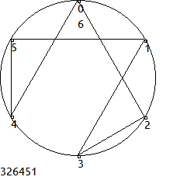На рисунке слева отображены остатки от деления, полученные при делении 1 на 7 в десятичной системе счисления, в последовательности их возникновения {3, 2, 6, 4, 5, 1}.

Предположение 4. Вероятно, числа вида 6*n + 1 для n, принадлежащего множеству от единицы до бесконечности, не включая границы, будут содержать бесконечное количество простых чисел, образующих циклические и n-циклические числа в десятичной системе счисления.

4. Прочие периодические свойства

4.1. Перемножение двух периодических дробей

При перемножении двух разных периодических дробей образуется периодическая дробь, период которой равняется наименьшему общему кратному (НОК) периодов этих дробей.

При возведении циклической дроби в степень длина ее периода увеличивается в N раз, где N – простое число, от которого была образованна циклическая дробь.

4.1.1. Примеры перемножения периодических дробей

Перемножение циклических дробей также можно подвергнуть разложению в ряд, например 1/17 * 1/7 = 1/119. Длина периода полученного числа равна 48.

Формула:

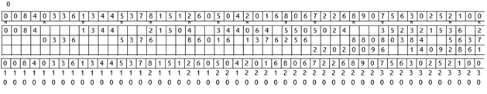

Некоторые составные дроби имеют длину периода, равную 6, 12, 24, 48. К ним я изначально проявлял повышенный интерес из-за возможности положить их на музыкальную плоскость. Одним из примеров таких дробей является:

1/707 = 0,(001414427157)

Длина периода дроби 1/707, равная 12, связана с числами 7 и 101.

Период числа 7 равен 6, период числа 101 равен 4, ближайший общий кратный период, в котором могут уложиться два целых периода от 1/7 и три целых периода от 1/101 – 12.

К слову, о границах систем счислений: если мы возьмём число 9999 и разложим его на простые множители, мы получим 3 * 3 * 11 * 101. Как видно из примера, метод разложения числа на простые множители позволяет успешно искать числа, которые могут давать периодическую дробь заданной длины или же укладываться в неё.

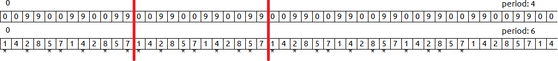

По этой же причине 1/119 имеет длину периода равную 48, так как у 1/17 длина периода равна 16, а у 1/7 – 6.

4.1.2. Примеры возведения дробей в степень

Дробь 1/49 = 0,(0204081632....) может быть представлена суммой ряда.

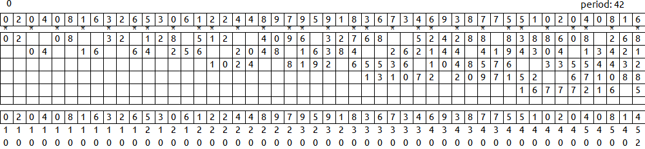

1/169 = 0,(0059171597633136094674556213017...) - нужно разложить в ряд (при исследовании 13)

|  |  |  |  |  |  |  |  |  |  |  |  |  |  |  |  |  |  |  |  |  |  |  |  |
| --- | --- | --- | --- | --- | --- | --- | --- | --- | --- | --- | --- | --- | --- | --- | --- | --- | --- | --- | --- | --- | --- | --- | --- |
| 0 | 0 | 5 | 9 | 1 | 7 | 5 | 9 | 7 | 6 | 3 | 3 | 1 | 3 | 6 | 0 | 9 | 4 | 6 | 7 | 4 | 5 | 5 | 6 |
|  |  | 5 | 3 | 8 | 4 | 6 | 1 | 5 | 3 | 8 | 4 | 6 | 1 | 5 | 3 | 8 | 4 | 6 | 1 | 5 | 3 | 8 | 4 |
|  |  |  | 4 | 8 | 4 | 6 | 1 | 5 | 3 | 8 | 4 | 6 | 1 | 5 | 3 | 8 | 4 | 6 | 1 | 5 | 3 | 8 | 4 |
|  |  |  |  | 4 | 3 | 6 | 1 | 5 | 3 | 8 | 4 | 6 | 1 | 5 | 3 | 8 | 4 | 6 | 1 | 5 | 3 | 8 | 4 |
|  |  |  |  |  | 3 | 9 | 2 | 5 | 3 | 8 | 4 | 6 | 1 | 5 | 3 | 8 | 4 | 6 | 1 | 5 | 3 | 8 | 4 |
|  |  |  |  |  |  | 3 | 5 | 3 | 2 | 8 | 4 | 6 | 1 | 5 | 3 | 8 | 4 | 6 | 1 | 5 | 3 | 8 | 4 |

Дроби выстраиваются вертикалями в ряд, и с каждой новой дробью изменяется предварительная суммация, это выглядит красиво.

Период, соразмерный дроби 1/49 появляется от 1/127 и позже от 1 / 7*43. Период, соразмерный 1/169 появляется от 1/157 и в следующий раз от 1 / 7*53.

Сумма ряда, образованная от 7, имеет невероятно безумное представление – число 7/13, которое остается периодической дробью и вращается при умножении на 9.

Наблюдение. Умножение на 9 сохраняет всё время тот же цикл, в котором находится дробь n/13. Вероятно, это утверждение верно для всех n-циклических чисел, проверим.

Впрочем, это не выглядит сверхневероятным, потому что сумма ряда от 23 при делении на 3 даёт бесконечное количество периодических дробей, и их период только растёт, что выглядит даже сложнее. 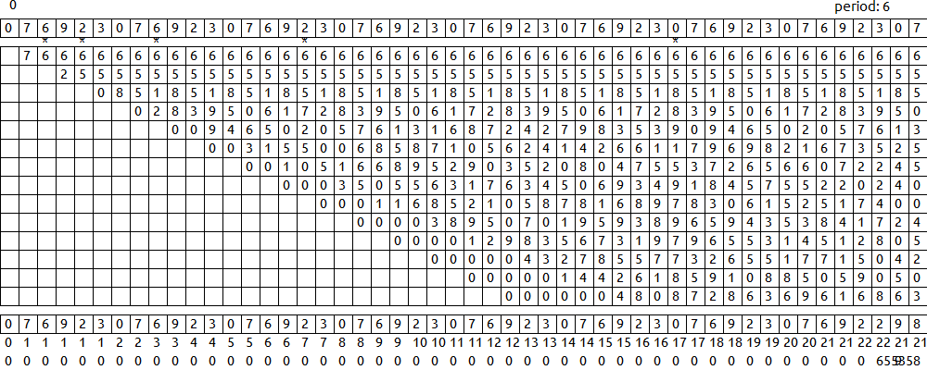

1/343 = 0,00291545189504373177842565597668 – суммация этой дроби визуально похожа на 1/169.

|  |  |  |  |  |  |  |  |  |  |  |  |  |  |  |  |  |  |  |  |  |  |  |  |
| --- | --- | --- | --- | --- | --- | --- | --- | --- | --- | --- | --- | --- | --- | --- | --- | --- | --- | --- | --- | --- | --- | --- | --- |
| 0 | 2 | 9 | 1 | 5 | 4 | 5 | 1 | 8 | 9 | 5 | 0 | 4 | 3 | 7 | 3 | 1 | 7 | 7 | 8 | 4 | 2 | 5 | 7 |
|  | 2 | 8 | 5 | 7 | 1 | 4 | 2 | 8 | 5 | 7 | 1 | 4 | 2 | 8 | 5 | 7 | 1 | 4 | 2 | 8 | 5 | 7 | 1 |
|  |  |  | 5 | 7 | 1 | 4 | 2 | 8 | 5 | 7 | 1 | 4 | 2 | 8 | 5 | 7 | 1 | 4 | 2 | 8 | 5 | 7 | 1 |
|  |  |  |  |  | 1 | 4 | 2 | 8 | 5 | 7 | 1 | 4 | 2 | 8 | 5 | 7 | 1 | 4 | 2 | 8 | 5 | 7 | 1 |
|  |  |  |  |  |  |  | 2 | 8 | 5 | 7 | 1 | 4 | 2 | 8 | 5 | 7 | 1 | 4 | 2 | 8 | 5 | 7 | 1 |
|  |  |  |  |  |  |  |  |  | 5 | 7 | 1 | 4 | 2 | 8 | 5 | 7 | 1 | 4 | 2 | 8 | 5 | 7 | 1 |

1/2401 = 0,00041649312786339025406080799666

|  |  |  |  |  |  |  |  |  |  |  |  |  |  |  |  |  |  |  |  |  |  |  |  |
| --- | --- | --- | --- | --- | --- | --- | --- | --- | --- | --- | --- | --- | --- | --- | --- | --- | --- | --- | --- | --- | --- | --- | --- |
| 0 | 4 | 1 | 6 | 4 | 9 | 3 | 1 | 2 | 7 | 8 | 6 | 3 | 3 | 9 | 0 | 2 | 5 | 4 | 0 | 6 | 0 | 8 | 0 |
| 0 | 4 | 0 | 8 | 1 | 6 | 3 | 2 | 6 | 5 | 3 | 0 | 6 | 1 | 2 | 2 | 4 | 4 | 8 | 9 | 7 | 9 | 5 | 9 |
|  |  | 0 | 8 | 1 | 6 | 3 | 2 | 6 | 5 | 3 | 0 | 6 | 1 | 2 | 2 | 4 | 4 | 8 | 9 | 7 | 9 | 5 | 9 |
|  |  |  |  | 1 | 6 | 3 | 2 | 6 | 5 | 3 | 0 | 6 | 1 | 2 | 2 | 4 | 4 | 8 | 9 | 7 | 9 | 5 | 9 |
|  |  |  |  |  |  | 3 | 2 | 6 | 5 | 3 | 0 | 6 | 1 | 2 | 2 | 4 | 4 | 8 | 9 | 7 | 9 | 5 | 9 |
|  |  |  |  |  |  |  |  | 6 | 5 | 3 | 0 | 6 | 1 | 2 | 2 | 4 | 4 | 8 | 9 | 7 | 9 | 5 | 9 |

1/16807 = 0,000059499018266198607722972570952579

|  |  |  |  |  |  |  |  |  |  |  |  |  |  |  |  |  |  |  |  |  |  |  |  |
| --- | --- | --- | --- | --- | --- | --- | --- | --- | --- | --- | --- | --- | --- | --- | --- | --- | --- | --- | --- | --- | --- | --- | --- |
| 0 | 5 | 9 | 4 | 9 | 9 | 0 | 1 | 8 | 2 | 6 | 6 | 1 | 8 | 2 | 6 | 6 | 1 | 9 | 8 | 6 | 0 | 7 | 7 |
|  | 5 | 8 | 3 | 0 | 9 | 0 | 3 | 7 | 9 | 0 | 0 | 8 | 7 | 4 | 6 | 3 | 5 | 5 | 6 | 8 | 5 | 1 | 3 |
|  |  | 1 | 1 | 6 | 6 | 1 | 8 | 0 | 7 | 5 | 8 | 0 | 1 | 7 | 4 | 9 | 2 | 7 | 1 | 1 | 3 | 7 | 0 |
|  |  |  |  | 2 | 3 | 3 | 2 | 3 | 6 | 1 | 5 | 1 | 6 | 0 | 3 | 4 | 9 | 8 | 5 | 4 | 2 | 2 | 7 |
|  |  |  |  |  |  | 4 | 6 | 6 | 4 | 7 | 2 | 3 | 0 | 3 | 2 | 0 | 6 | 9 | 9 | 7 | 0 | 8 | 4 |
|  |  |  |  |  |  |  |  | 9 | 3 | 2 | 9 | 4 | 4 | 6 | 0 | 6 | 4 | 1 | 3 | 9 | 9 | 4 | 1 |

Интересно, происходит ли увеличение длины периода до бесконечности?

Возможно установить все смещения 1/343 (разумно тогда и 49) и определять их в процессе суммации..

Интересно отметить, что суммация от 1*3 в 1/7 при возведении в степень находится как бы на 1 шаг раньше, чем 7*2 или 14*2. Кроме того, все числа **а** из теоремы могут давать разные остатки от деления на 7.

1%7=1 14%7=0 142%7=2 1428%7=0 14285%7=5 142857%7=1

В итоге мы получаем такую последовательность: {1, 0, 2, 0, 5, 1, 4, 2, 1, 4, 5, 3, 2, 0, 4, 0, 1, 1, 3, 3, 6, 6, 5, 6, 4...}

Вопрос. Имеет ли такая последовательность цикличность или она бесконечна? (проверить вычислительно).

20408163265306122,428571428571429

При этом, в целой части мы получаем число, образованное суммой ряда 2*2, которое является отображением 1/49, т.е. **a** с течением времени стремится к 1/7:

142857142857142857 / 7 = 20408163265306122,(428571)

4.2. Связь с числами Фибоначчи

4.2.1. Период Пизано

Период Пизано представляет собой частоту возникновения простого числа при факторизации (операции разложения на простые множители) чисел Фибоначчи.

Для числа 7 1/2 периода Пизано равна 8, а 1/6 периода Пизано для числа 13 составляет 7. Структура остатков от деления для всех чисел идентична на расстоянии полного периода.

4.2.2. Циклическое число, образованное от дроби 89

Простое число 89 образует двухциклические дроби.

1/89 = 0,(0112359550561797752808988....)

Данная дробь может быть представлена как геометрическая последовательность, где a = 1, q = 11/100.

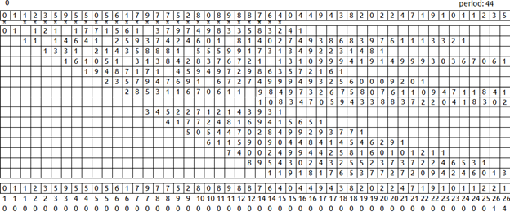

Однако, она так же может быть представлена как сумма чисел Фибоначчи.

Интересно заметить, что в дроби 1/89 цифры 1,5,7,8,4,2 встречаются по две подряд.

В то время, как во второй циклической дроби 3/89 подряд можно встретить только цифры 3 и 6.

4.3. Смещения умножением

Определение 7. Помимо спектра и закономерности у циклического числа существует ещё одна характеристика – смещение умножением.

|  |  |  |  |  |  |  |  |  |  |
| --- | --- | --- | --- | --- | --- | --- | --- | --- | --- |
| 1/7 | = 0,( | 1 | 4 | 2 | 8 | 5 | 7 | ) | без смещения |
| 2/7 | = 0,( | 2 | 8 | 5 | 7 | 1 | 4 | ) | смещение +2 |
| 3/7 | = 0,( | 4 | 2 | 8 | 5 | 7 | 1 | ) | смещение +1 |
| 4/7 | = 0,( | 5 | 7 | 1 | 4 | 2 | 8 | ) | смещение +4 |
| 5/7 | = 0,( | 7 | 1 | 4 | 2 | 8 | 5 | ) | смещение +5 |
| 6/7 | = 0,( | 8 | 5 | 7 | 1 | 4 | 2 | ) | смещение +3 |

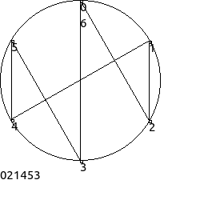

Паттерн, образующийся от смещений в дроби в процессе умножения изображен на рисунке слева.

Определение 8. Для n-циклических дробей также существует такая характеристика как чередование циклов.

|  |  |  |  |  |  |  |  |  |  |
| --- | --- | --- | --- | --- | --- | --- | --- | --- | --- |
| 1/13 | = 0,( | 0 | 7 | 6 | 9 | 2 | 3 | ) | Последовательность 1 |
| 2/13 | = 0,( | 1 | 5 | 3 | 8 | 4 | 6 | ) | Последовательность 2 |
| 3/13 | = 0,( | 2 | 3 | 0 | 7 | 6 | 9 | ) | 1: смещение +4 |
| 4/13 | = 0,( | 3 | 0 | 7 | 6 | 9 | 2 | ) | 1: смещение +5 |
| 5/13 | = 0,( | 3 | 8 | 4 | 6 | 1 | 5 | ) | 2: смещение +2 |
| 6/13 | = 0,( | 4 | 6 | 1 | 5 | 3 | 8 | ) | 2: смещение +4 |

|  |  |  |  |  |  |  |  |  |  |
| --- | --- | --- | --- | --- | --- | --- | --- | --- | --- |
| 7/13 | = 0,( | 5 | 3 | 8 | 4 | 6 | 1 | ) | 2: смещение +1 |
| 8/13 | = 0,( | 6 | 1 | 5 | 3 | 8 | 4 | ) | 2: смещение +5 |
| 9/13 | = 0,( | 6 | 9 | 2 | 3 | 0 | 7 | ) | 1: смещение +2 |
| 10/13 | = 0,( | 7 | 6 | 9 | 2 | 3 | 0 | ) | 1: смещение +1 |
| 11/13 | = 0,( | 8 | 4 | 6 | 1 | 5 | 2 | ) | 2: смещение +3 |
| 12/13 | = 0,( | 9 | 2 | 3 | 0 | 7 | 6 | ) | 1: смещение +3 |

На основании данной таблицы можно получить следующее чередование циклов: {1, 2, 1, 1, 2, 2, 2, 2, 1, 1, 2, 1};

4.4. Музыкальная интерпретация

Ряд, образованный геометрической прогрессией 14*2, имеет музыкальную интерпретацию, потому что на 12 цифр, т.е. два периода числа 1/7, приходится 7 членов геометрической прогрессии.

Ряд 1428*4 также имеет музыкальную интерпретацию, потому что его период – 24 цифры, т.е. 4 периода числа 1/7, и на эту дистанцию также приходится 7 членов геометрической прогрессии. При этом, он может быть рассмотрен как в пределах 24-тоновой системы, так и в пределах 12-тоновой.

Циклическая дробь 1/7 может быть представлена как сумма ряда и вычислена по следующей формуле:

Из формулы суммы ряда может быть получена формула музыкальных ладов:

- 2)

Первые 7 элементов образуют последовательность {2,2,1,2,2,2,1}. Если данные цифры интерпретировать как количество полутонов, т.е. интервалов, равных 1/12 музыкальной октавы, тогда эти первые 7 элементов являют собой формулу мажорной гаммы.

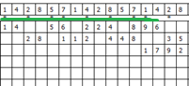

На основании расчетов компьютерной программы были получены статистические данные, которые можно найти в дополнении.

Интересно отметить, что все ряды геометрических прогрессий могут быть развернуты "задом наперёд" и при этом сохранять многие из закономерностей, например:

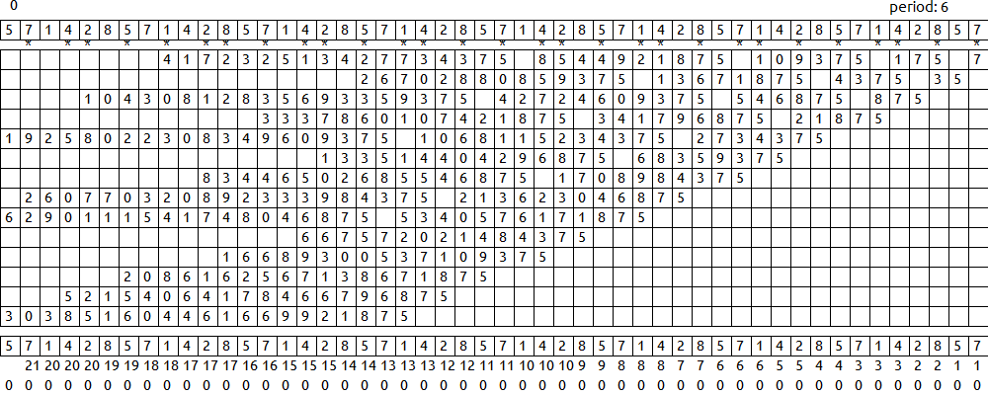

На этой визуализации суммы ряда мы делим 7 на 2, что с точки зрения спектра числа в десятичной системе счисления тождественно операции умножения на 5. Интересно, что при этом характеристика десятичного логарифма также даёт мажорную гамму, как бы отраженную зеркально.

4.5. Поведение циклических дробей в других системах счисления

Рассмотрим дробь 1/7 и результаты её умножения на [2;6] в разных системах счисления

(ВОЗМОЖНО СОКРАТИТЬ ТАБЛИЦУ НО ДОБАВИТЬ В ПРИЛОЖЕНИЕ ДАЖЕ БОЛЕЕ ШИРОКУЮ)

|  |  |  |  |  |  |
| --- | --- | --- | --- | --- | --- |
| Система счисления | Длина периода | 1/7 | 2/7 | 3/7 | Система счисл. % 7 |
| 1 |  |  |  |  | 1 |
| 2 | 3 | (0 0 1) | (0 1 0) | (0 1 1) | 2 |
| 3 | 6 | (0 1 0 2 1 2) | (0 2 1 2 0 1) | (1 0 2 1 2 0) | 3 |
| 4 | 3 | (0 2 1) | (1 0 2) | (1 2 3) | 4 |
| 5 | 6 | (0 3 2 4 1 2) | (1 2 0 3 2 4) | (2 0 3 2 4 1) | 5 |
| 6 | 2 | (0 5) | (1 4) | (2 3) | 6 |
| 7 | 1 | 0 (6) | 1 (6) | 2 (6) | 7 |
| 8 | 1 | (1) | (2) | (3) | 1 |
| 9 | 3 | (1 2 5) | (2 5 1) | (3 7 6) | 2 |
| 10 | 6 | (1 4 2 8 5 7) | (2 8 5 7 1 4) | (4 2 8 5 7 1) | 3 |
| 11 | 3 | (1 6 3) | (3 1 6) | (4 7 9) | 4 |
| 12 | 6 | (1 8 6 10 3 5) | (3 5 1 8 6 10) | (5 1 8 6 10 3) | 5 |
| 13 | 2 | (1 11) | (3 9) | (5 7) | 6 |
| 14 | 1 | 1 (13) | 3 (13) | 5 (13) | 7 |
| 15 | 1 | (2) | (4) | (6) | 1 |

|  |  |  |  |  |  |
| --- | --- | --- | --- | --- | --- |
| Система счисления | Длина периода | 4/7 | 5/7 | 6/7 | Система счисл. % 7 |
| 1 |  |  |  |  | 1 |
| 2 | 3 | (1 0 0) | (1 0 1) | (1 1 0) | 2 |
| 3 | 6 | (1 2 0) | (2 0 1 0 2 1) | (2 1 2 0 1 0) | 3 |
| 4 | 3 | (2 1 0) | (2 3 1) | (3 1 2) | 4 |
| 5 | 6 | (2 4 1 2 0 3) | (3 2 4 1 2 0) | (4 1 2 0 3 2) | 5 |
| 6 | 2 | (3 2) | (4 1) | (5 0) | 6 |
| 7 | 1 | 3 (6) | 5 (0) | 5 (6) | 7 |
| 8 | 1 | (4) | (5) | (6) | 1 |
| 9 | 3 | (5 1 2) | (6 3 7) | (7 6 3) | 2 |
| 10 | 6 | (5 7 1 4 2 8) | (7 1 4 2 8 5) | (8 5 7 1 4 2) | 3 |
| 11 | 3 | (6 3 1) | (7 9 4) | (9 4 7) | 4 |
| 12 | 6 | (6 10 3 5 1 8) | (8 6 10 3 5 1) | (10 3 5 1 8 6) | 5 |
| 13 | 2 | (7 5) | (9 3) | (11 1) | 6 |
| 14 | 1 | 7 (13) | 10 (0) | 11 (13) | 7 |
| 15 | 1 | (8) | (10) | (12) | 1 |

Как можно сразу отметить, длина периода дроби имеет чередование {3, 6, 3, 6, 2, 1, 1}, которое повторяется каждые 7 степеней счисления.

Особое внимание стоит уделить двоичной системе счисления, в которой все дроби представляются в виде периодической дроби с длиной периода, равной трём, т.е. любая периодическая дробь с периодом, равным 3, в двоичной системе счисления имеет прямую связь с 1/7.

Также стоит уделить внимание всем степеням счисления, в которых остаток от деления на 7 равен 3 или 5. В случае с 3 мы получаем такой же рисунок, как в десятичной системе счисления, в случае с 5 мы получаем такой же визуальный паттерн рисунка, однако направление цифр противоположное.

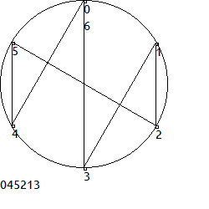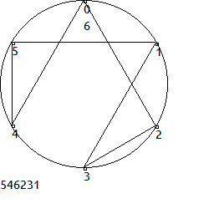

Выше приведён рисунок смещений в циклической дроби от умножения в двенадцатеричной системе счисления, а также остатки при делении 1 на 7 в двенадцатеричной системе счисления.

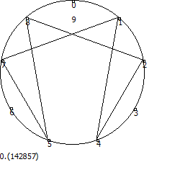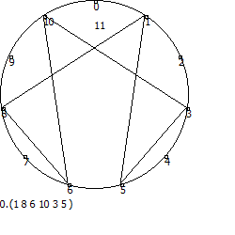

Данное свойство и данный паттерн сохраняются во всех других степенях счисления, в которых остаток от деления на 7 равен 3 или 5.

Предположение 5. Паттерн длины периода дроби 1/N является периодическим в разных системах счисления, и его период равен N.

Предположение 6. Каждое циклическое число имеет хотя бы одну пару систем счисления, где визуально схожий паттерн представлен в реверсированном направлении. (справедливо для 7 и 13)

Наблюдение. Есть определенная закономерность в количестве свободных точек на числовом круге. В десятичной системе счисления, последовательность которой встречается впервые в троичной системе счисления, свободно ровно 3 точки. В двенадцатеричной системе счисления, последовательность которой встречается впервые в пятеричной системе счисления, свободно 5 точек.

4.6. Представление циклических чисел как таблицы

|  |  |  |  |  |  |  |  |  |  |
| --- | --- | --- | --- | --- | --- | --- | --- | --- | --- |
| 1/7 | = 0,( | 1 | 4 | 2 | 8 | 5 | 7 | ) | без смещения |
| 2/7 | = 0,( | 2 | 8 | 5 | 7 | 1 | 4 | ) | смещение +2 |
| 3/7 | = 0,( | 4 | 2 | 8 | 5 | 7 | 1 | ) | смещение +1 |
| 4/7 | = 0,( | 5 | 7 | 1 | 4 | 2 | 8 | ) | смещение +4 |
| 5/7 | = 0,( | 7 | 1 | 4 | 2 | 8 | 5 | ) | смещение +5 |
| 6/7 | = 0,( | 8 | 5 | 7 | 1 | 4 | 2 | ) | смещение +3 |

Так как в последовательности {1, 4, 2, 8, 5, 7} нет повторяющихся цифр, а также потому, что при умножении на числа от 2 до 6 мы получаем всегда разные смещения, не превышающие полный цикл, каждая цифра будет находиться в своём уникальном положении. Так мы получим 6 последовательностей из столбцов таблицы.

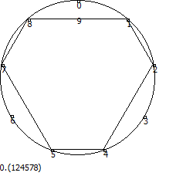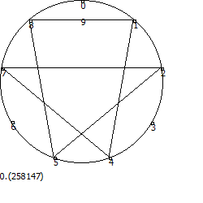 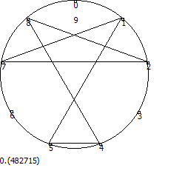

Три подобные последовательности соответствуют трем другим, но идут в обратном направлении.

Предположение 7. Любой цикл (группа циклических чисел с одинаковых спектром) может быть разложен на 2 симметричные группы столбцов таблицы, если ее строки будут представлять собой циклические числа в порядке их возрастания.

4.7. Формулы цифр в периодических дробях

Цифры в дроби 1/7 как в десятичной, так и в двенадцатеричной системе счисления могут быть найдены для любого n по формулам.

Шесть формул для десятичной системы счисления: n, 3n+1, 2n, 6n+2, 4n+1, 5n+2

Шесть формул для двенадцатеричной системы счисления: n, 5n+3, 4n+2, 6n+4, 2n+1, 3n+2

Как можно отметить, в образовании формул имеют значение остатки от деления (m в теореме), а так же копии периодов самых первых систем счисления, описывающих данный паттерн.

4.8. Периодичность нумерологической редукции для геометрических прогрессий

Нумерологическая редукция от членов ряда 14*2 в десятичной системе счисления будет иметь период, равный 6 и выглядеть следующим образом: {5, 1, 2, 4, 8, 7}. Интересно, что такую же последовательность, но только задом наперёд, мы получим от членов ряда 7*5: {7, 8, 4, 2, 1, 5}.

Из-за того, что два простых числа 2 и 5 являются основанием десятичной системы счисления, операции умножения и деления на них находятся в одном контуре.

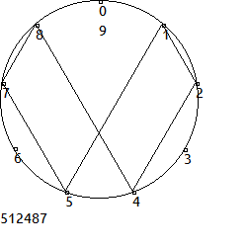Можно добавить в ДОПОЛНЕНИЕ полные таблицы операций.

4.9. Обратные (реверсированные) циклические дроби

Утверждение. Периодические дроби, образованные из циклических дробей, могут быть получены путем обратного следования цифр.

Для того, чтобы получить обратную дробь в десятичной системе счисления для числа 1/7 необходимо найти его парный период, т.е. число, периодическая дробь которого также является двухциклической и имеет период, равный 6, и является 2-циклической. Для данной дроби это число 1/13.

Таким образом, во множестве чисел от 1/91 до 90/91 находятся все обратные дроби для n/7 и m/13, то есть:

0.(758241); 0.(329670) и т.д.

Репьюниты – другой способ изучать подобное поведение.

При разложении репьюнита длиной 6, т.е. 111111 на простые числа мы получим: 3 * 7 * 11 * 13 * 37

Как можно видеть, в числе этих элементов мы находим и 7 и 13. Остальные числа имеют период, неравный 6, но кратный ему.

Так как для того, чтобы получить периодическую дробь из любой последовательности чисел, например 1234567, нужно разделить его на репьюнит с длиной периода, равной характеристике десятичного логарифма изначального числа, умноженной на 9 (наибольшая цифра в десятичной системе счисления). То есть, указанное число нужно попросту разделить на 1111111*9.

1234567/9999999 = 0,(1234567)

Так мы получаем связь всех циклических чисел с репьюнитами.

Заслуживает интереса расположение прямых и обратных дробей внутри множества от 1/91 до 90/91.

1/7 = 13/91 2/7 = 26/91 3/7 = 39/91 4/7 = 52/91 5/7 = 65/91 6/7 = 78/91

1/13 = 7/91 2/13 = 14/91 3/13 = 21/91 4/13 = 28/91 5/13 = 35/91 6/13 = 42/91

7/13 = 49/91 8/13 = 56/91 9/13 = 63/91 10/13=70/91 11/13=77/91 12/13 = 84/91

r: 1/7=69/91 r: 2/7=38/91 r: 3/7=16/91 r: 4/7=75/91 r: 5/7=53/91 r:6/7=22/91

r:1/13=30/91 r: 2/13=59/91 r: 3/13=88/91 r:4/13=27/91 r:5/13=47/91 r:6/13=76/91

r:7/13=15/91 r: 8/13=44/91 r:9/13 = 64/91 r:10/13 =3/91 r:11/13=32/91 r:12/13=61/91

Также существует базовый циклический паттерн, образованный 1/91 = 0,(010989):

9/91 = 0,(098901) 10/91 = 0,(109890) 81/9 1= 0,(890109) 82/91 = 0,(901098)

90/91 = 0,(989010)

Можно заметить, что заняты первая и последняя позиции, а также 9 и 10 позиции, если считать с начала или с конца.

Смещения, образованные движением этой дроби от начального положения, таковы: {+0, +2, +1, +4, +5, +3}, т.е. она совпадает с 1/7.

В сумме в 1/91 возникает 90/6 = 15 циклических закономерностей с длиной периода, равной 6. Среди них три цикла – на 7+13 (13 рассматривается как два отдельных цикла), еще три цикла – обратные от них, в сумме – 6. Помимо них остается 15 - 6 = 9 циклов.

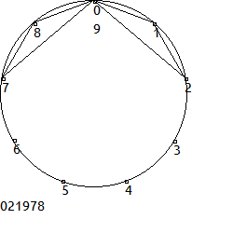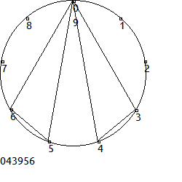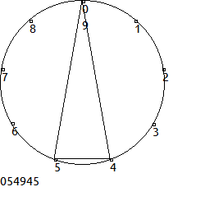

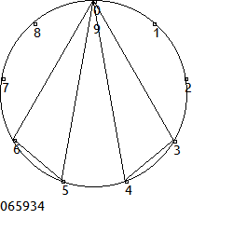 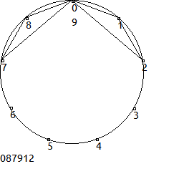 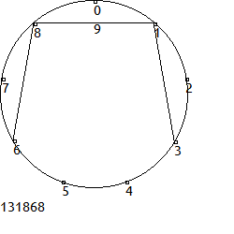 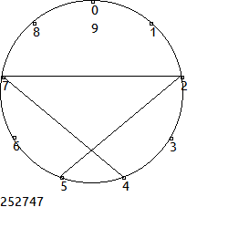 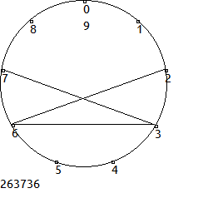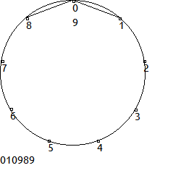

Изменение спектра:

|  |  |  |  |  |  |  |  |  |  |
| --- | --- | --- | --- | --- | --- | --- | --- | --- | --- |
| 0 | 1 | 2 | 3 | 4 | 5 | 6 | 7 | 8 | 9 |
| 2 | 1 |  |  |  |  |  |  | 1 | 2 |
| 1 | 1 | 1 |  |  |  |  | 1 | 1 | 1 |
| 1 |  |  | 1 | 1 | 1 | 1 |  |  | 1 |
| 1 |  |  |  | 2 | 2 |  |  |  | 1 |
| 1 |  |  | 1 | 1 | 1 | 1 |  |  | 1 |
| 1 | 1 | 1 |  |  |  |  | 1 | 1 | 1 |
|  | 2 |  | 1 |  |  | 1 |  | 2 |  |
|  |  | 2 |  | 1 | 1 |  | 2 |  |  |
|  |  | 1 | 2 |  |  | 2 | 1 |  |  |

Закономерности полученных чисел: {+1, -1, +9, -1, +1, -9}; {+2, -1, +8, -2, +1, -8}; {+4, -1, +6, -4, +1, -6}; {+5, -1, +6, -5, +1, -6}; {+6, -1, +4, -6, +1, -4}; {+8, -1, +2, -8, +1, -2}; {+2, -2, +7, -2, +2, -7}; {+3, -3, +5, -3, +3, -5}; {+4, -3, +4, -4, +3, -4}.

Смещения умножением: {0, 2, 1, 4, 5, 3}; {0, 2, 1, 4, 5, 3}; {0, 2, 1, 4, 5, 3}; {0, 4, 2, 5, 1, 3}; {0, 4, 5, 2, 1, 3}; {0, 4, 5, 2, 1, 3}; {0, 2, 1, 4, 5, 3}; {0, 2, 4, 1, 5, 3}; {0, 4, 2, 5, 1, 3}.

{1, 1, 1, 2, 3, 3, 1, 4, 2} – порядок встречи разных смещений умножением.

Хотя закономерности могут быть отображены на круге с 6 точками, если немного расширить его, картина станет более наглядной.

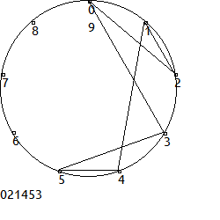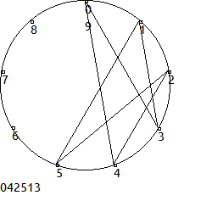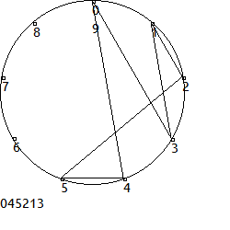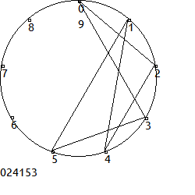

Если расположить обратные дроби от 1/7 в порядке возрастания, мы получим такую последовательность: {3/7, 6/7, 2/7, 5/7, 1/7, 4/7}, которая визуально соответствует паттерну, встречавшемуся при анализе 1/13.

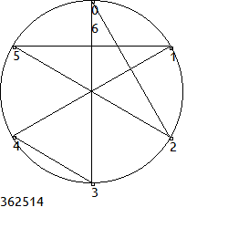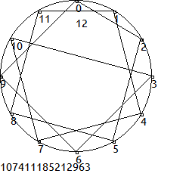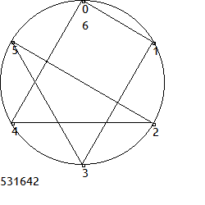

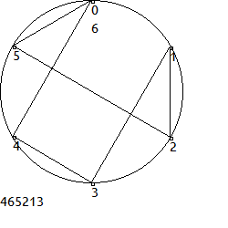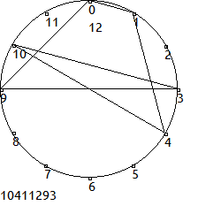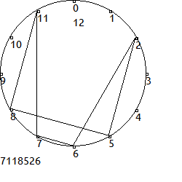

Схожим образом общая последовательность 1/13 даёт череду {10, 7, 4, 1, 11, 8, 5, 2, 12, 9, 6, 3}.

Если разделить её на две части и расположить их по порядку, то получатся следующие числа:

Изначальная последовательность: 10, 4, 1, 12, 9, 3. Упрощенная: 5, 3, 1, 6, 4, 2.

Изначальная последовательность: 7, 11, 8, 5, 2, 6. Упрощенная: 4, 6, 5, 2, 1, 3.

КАРТИНКИ - визуализация собранной информации. СПЕКТРЫ. ЦИКЛЫ.

Ниже представлены "таблицы", образованные реверсированными последовательностями:

023679, 392706, 269037 и 134568, 658143, 413685.

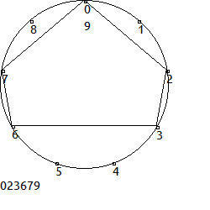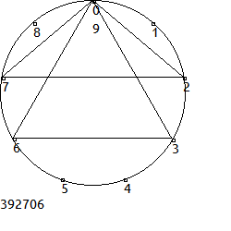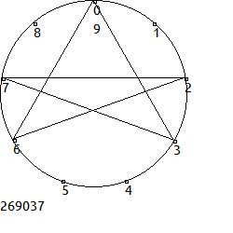

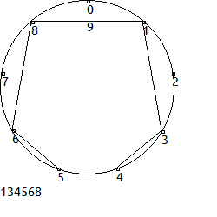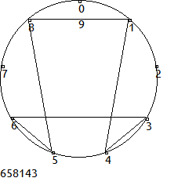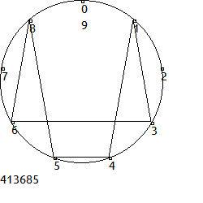

4.9.1. Двойные циклы (возникновение обоих циклов в периодическом числе)

Здесь мы рассматриваем период, равный 12 цифрам, и разные комбинации прямых и реверсированных дробей.

142857076923 = 33 * 11 * 37 * 2081 * 6247 076923142857 = 33 * 11 * 37 * 43 * 162791

758241329670 = 2 * 35 * 5 * 112 * 37 * 69697 142857329670 = 2 * 33 * 5 * 11 * 37 * 197 * 6599

758241076923 = 33 * 11 * 37 * 412 * 41047 142857758241 = 33 * 11 * 37 * 13000069

76923329670 = 2 * 33 * 5 * 11 * 372 * 18919 76923758241 = 33 * 11 * 37 * 7000069

999999999999 = 33 * 7 * 11 * 13 * 37 * 101 * 9901

Далее при помощи такого разложения получим сокращенные формулы:

(2081 * 6247) / (7 * 13 * 101 * 9901) = 13000007 / 91000091 = 0,(142857076923)

(43 * 162791) / (7 * 13 * 101 * 9901) = 7000013 / 91000091 = 0,(076923142857)

(2 * 9 * 11 * 69697) / (7 * 13 * 101 * 9901) = 6900030 / 91000091 = 0,(758241329670)

(2 * 5 * 197 * 6599) / (7 * 13 * 101 * 9901) = 13000030 / 91000091 = 0,( 142857329670)

(41 * 41 * 41047) / (7 * 13 * 101 * 9901) = 69000007 / 91000091 = 0,(758241076923)

(13000069) / (7 * 13 * 101 * 9901) = 0,(142857758241)

(2 * 5 * 37 * 18919) / (7 * 13 * 101 * 9901) = 7000030 / 91000091 = 0,(76923329670)

Как можно заметить, все комбинации реверсированных и прямых дробей лежат в диапазоне от 1/N до N-1/N, где N = 91000091 = 1000001 * 91 = 7 * 13 * 101 * 9901.

Кроме того, можно заметить, что значения, встречающиеся в диапазоне от 1/91 до 90/91, также фигурируют здесь.

Возможно составить короткие комбинации из дробей по 3 или 2 цифры в элементе, например, делая часть дроби прямой, а часть обратной, однако, я не нашёл там информации, заслуживающей внимания.

4.10. Дробные умножения

4.10.1. Деление циклических дробей на целые числа

При умножении циклических чисел на другие дроби, образованные от простых чисел, возникает много периодических закономерностей.

Первым примером может быть 1/63 и 2/63 – дроби, возникающие при умножении циклической дроби 1/7 на 1/9:

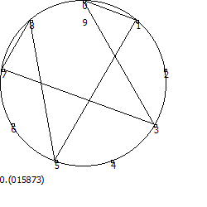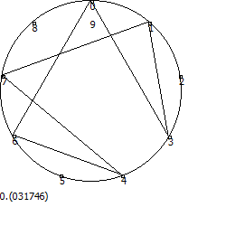

Спектр 1 = {1, 1, 0, 1, 0, 1, 0, 1, 1, 0}; спектр 2 = {1, 1, 0, 1, 1, 0, 1, 1, 0, 0}.

Закономерность 1 = {+1, +4, +3, -1, -4, -3}; закономерность 2 = {+3, -2, +6, -3, +2, -6} (можно ещё рассмотреть закономерности все время только с 1 знаком с учётом круга и прохождения через точку 9 и 0) ПОЛЕЗНО ПОПЫТАТЬСЯ ОБЪЯСНИТЬ симметричность закономерностей.

Как можно видеть, второе число образует абсолютно одинаковый паттерн с 1/7, однако его спектр равномерно смещается.

Вопрос. Каким образом можно получить все возможные вращения числа 1/7?

ПОПРОБУЕМ СДЕЛАТЬ ЭТО ЧИСЛЕННЫМИ МЕТОДАМИ - ОБРАЗУЯ ПЕРИОДИЧЕСКИЕ ДРОБИ.

Например, дроби 8/63 и 16/63:

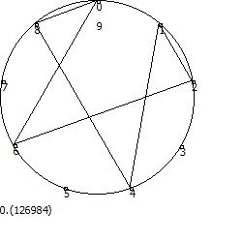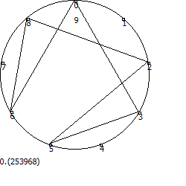

При умножении или делении на какое-то число сумма ряда не изменяется, но с первым элементом происходит изменение, что иногда приводит к формированию другого ряда.

Ниже мы найдём множители, при помощи которых возможно вращать изначальный паттерн 1/7 по часовой стрелке или против неё.

Интересно отметить, что даже простое число 3, дающее периодическое число с длиной периода, равной 1, уже в степени 3 даёт период, равный 3, а в степени 4 – равный 9.

4.10.2. Вращение цифрового круга

(в дополнения)

|  |  |  |  |  |  |  |  |  |  |
| --- | --- | --- | --- | --- | --- | --- | --- | --- | --- |
| 0 | 1 | 2 | 3 | 4 | 5 | 6 | 7 | 8 | 9 |
| 0 | 1 | 1 | 0 | 1 | 1 | 0 | 1 | 1 | 0 |
| 1 | 0 | 1 | 1 | 0 | 1 | 1 | 0 | 1 | 0 |
| 1 | 1 | 0 | 1 | 1 | 0 | 1 | 1 | 0 | 0 |
| 0 | 1 | 1 | 0 | 1 | 1 | 0 | 1 | 1 | 0 |
| 1 | 0 | 1 | 1 | 0 | 1 | 1 | 0 | 1 | 0 |
| 1 | 1 | 0 | 1 | 1 | 0 | 1 | 1 | 0 | 0 |
| 0 | 1 | 1 | 0 | 1 | 1 | 0 | 1 | 1 | 0 |
| 1 | 0 | 1 | 1 | 0 | 1 | 1 | 0 | 1 | 0 |
| 1 | 1 | 0 | 1 | 1 | 0 | 1 | 1 | 0 | 0 |

Вращая геометрический узор, образующийся на цифровом круге, мы получаем 8 различных положений, 6 из них могут быть записаны двумя разными образами: с использованием цифры 0 или 9. Вращения на 3 и на 6 содержат только одну-единственную последовательность.

В таблице представлен спектр чисел, первая строчка 1/7 и далее – вращение на 1 по часовой стрелке. Все вращения, кроме 0, 3 и 6, имеют вторую вариацию, когда 0 в спектре заменяется на 9.

|  |  |  |  |  |  |  |  |  |  |
| --- | --- | --- | --- | --- | --- | --- | --- | --- | --- |
| 0 | 1 | 2 | 3 | 4 | 5 | 6 | 7 | 8 | 9 |
| 0 | 0 | 1 | 1 | 0 | 1 | 1 | 0 | 1 | 1 |
| 0 | 1 | 0 | 1 | 1 | 0 | 1 | 1 | 0 | 1 |
| 0 | 0 | 1 | 1 | 0 | 1 | 1 | 0 | 1 | 1 |
| 0 | 1 | 0 | 1 | 1 | 0 | 1 | 1 | 0 | 1 |
| 0 | 0 | 1 | 1 | 0 | 1 | 1 | 0 | 1 | 1 |
| 0 | 1 | 0 | 1 | 1 | 0 | 1 | 1 | 0 | 1 |

Вращение на 1 по часовой стрелке

|  |  |  |  |  |  |  |  |  |  |  |  |  |  |  |
| --- | --- | --- | --- | --- | --- | --- | --- | --- | --- | --- | --- | --- | --- | --- |
|  | 0 | 6 | 8 | 2 | 5 | 3 |  | 2 | 5 | 3 | 9 | 6 | 8 |  |
|  | 2 | 5 | 3 | 0 | 6 | 8 |  | 3 | 9 | 6 | 8 | 2 | 5 |  |
|  | 3 | 0 | 6 | 8 | 2 | 5 |  | 5 | 3 | 9 | 6 | 8 | 2 |  |
|  | 5 | 3 | 0 | 6 | 8 | 2 |  | 6 | 8 | 2 | 5 | 3 | 9 |  |
|  | 6 | 8 | 2 | 5 | 3 | 0 |  | 8 | 2 | 5 | 3 | 9 | 6 |  |
|  | 8 | 2 | 5 | 3 | 0 | 6 |  | 9 | 6 | 8 | 2 | 5 | 3 |  |

3 * 22751

Закономерность первой группы паттернов: {+6, +2, -6, +3, -2, -3 }; смещение умножением: {0, +3, +5, +4, +1, +2}.Паттерны изменяются очень необычно: они также чередуются, но начинаются не строго с "противоположных концов", как это было с циклическими числами. Начало первой группы паттернов смещено на -1, и симметрия таблиц смещена в парной последовательности на 1 вниз.

Вторая группа паттернов имеет закономерность {+3, -2, +6, -3, +2, -6}; смещение умножением: {0, +2, +1, +4, +5, +3}. Эта группа имеет симметричные паттерны, начинающиеся в такой же последовательности, как у 1/7.

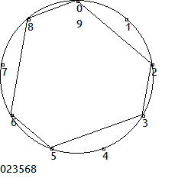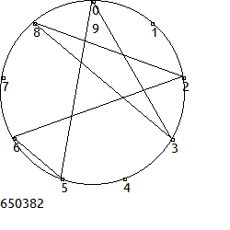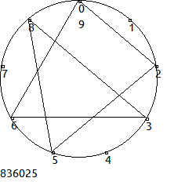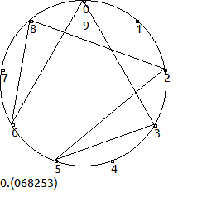

ДОДЕЛАТЬ: Дроби и разложения на простые. - везде картинки закономерностей, для проверок.

4.10.2.2. Вращение на 2 по часовой стрелке

|  |  |  |  |  |  |  |  |  |  |  |  |  |  |  |
| --- | --- | --- | --- | --- | --- | --- | --- | --- | --- | --- | --- | --- | --- | --- |
|  | 0 | 7 | 1 | 4 | 6 | 3 |  | 1 | 4 | 6 | 3 | 9 | 7 |  |
|  | 1 | 4 | 6 | 3 | 0 | 7 |  | 3 | 9 | 7 | 1 | 4 | 6 |  |
|  | 3 | 0 | 7 | 1 | 4 | 6 |  | 4 | 6 | 3 | 9 | 7 | 1 |  |
|  | 4 | 6 | 3 | 0 | 7 | 1 |  | 6 | 3 | 9 | 7 | 1 | 4 |  |
|  | 6 | 3 | 0 | 7 | 1 | 4 |  | 7 | 1 | 4 | 6 | 3 | 9 |  |
|  | 7 | 1 | 4 | 6 | 3 | 0 |  | 9 | 7 | 1 | 4 | 6 | 3 |  |

3 * 7 * 41 * 83

Закономерность первой группы: {+7, -6, +3, -7, +6, -3}; смещение умножением: {0, +2, +5, +3, +4, +1}. Закономерность второй группы: {+3, +2, -3, +6, -2, -6}; смещение умножением: {0, +3, +1, +2, +5, +4}. Паттерны смещаются на один вперёд, при этом движение идёт задом наперёд относительно паттернов 1/7, симметрия смещена на 1 ячейку вверх.

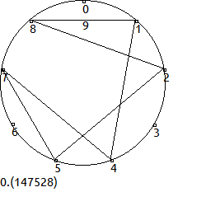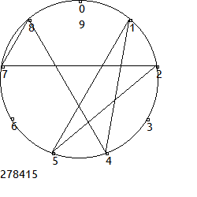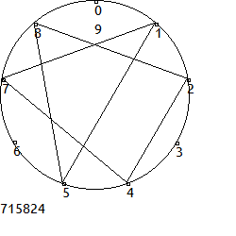4.10.2.3. Вращение на 3 по часовой стрелке

|  |  |  |  |  |  |
| --- | --- | --- | --- | --- | --- |
| 1 | 4 | 7 | 5 | 2 | 8 |
| 2 | 8 | 1 | 4 | 7 | 5 |
| 4 | 7 | 5 | 2 | 8 | 1 |
| 5 | 2 | 8 | 1 | 4 | 7 |
| 7 | 5 | 2 | 8 | 1 | 4 |
| 8 | 1 | 4 | 7 | 5 | 2 |

23 ∙ 33 ∙ 683

Закономерность полученного числа: {+3, +3, -2, -3, +6, -7}. Это первая найденная закономерность периодической дроби, не имеющая четкой симметрии. Смещение умножением: {0, +4, +1, +3, +2, +5}. Паттерны смещены на два назад, симметрия смещена на 2 вверх.

4.10.2.4. Вращение на 4 по часовой стрелке

|  |  |  |  |  |  |  |  |  |  |  |  |  |  |  |
| --- | --- | --- | --- | --- | --- | --- | --- | --- | --- | --- | --- | --- | --- | --- |
|  | 0 | 2 | 5 | 8 | 6 | 3 |  | 2 | 5 | 8 | 6 | 3 | 9 |  |
|  | 2 | 5 | 8 | 6 | 3 | 0 |  | 3 | 9 | 2 | 5 | 8 | 6 |  |
|  | 3 | 0 | 2 | 5 | 8 | 6 |  | 5 | 8 | 6 | 3 | 9 | 2 |  |
|  | 5 | 8 | 6 | 3 | 0 | 2 |  | 6 | 3 | 9 | 2 | 5 | 8 |  |
|  | 6 | 3 | 0 | 2 | 5 | 8 |  | 8 | 6 | 3 | 9 | 2 | 5 |  |
|  | 8 | 6 | 3 | 0 | 2 | 5 |  | 9 | 2 | 5 | 8 | 6 | 3 |  |

3 *37 * 233

Закономерность первой группы: {+2, +3, +3, -2, -3, -3}; смещение умножением: {0, +1, +5, +2, +4, +3}. Закономерность второй группы: {+3, +3, -2, -3, +6, -7}; смещение умножением: {0, 4, 1, 3, 2, 5}.

Первая группа смещена на 4 назад и симметрична. Вторая – смещена на 2 назад, и на 2 вверх относительно симметрии.

4.10.2.5. Вращение на 5 по часовой стрелке

|  |  |  |  |  |  |  |  |  |  |  |  |  |  |  |
| --- | --- | --- | --- | --- | --- | --- | --- | --- | --- | --- | --- | --- | --- | --- |
|  | 0 | 7 | 4 | 1 | 3 | 6 |  | 1 | 3 | 6 | 9 | 7 | 4 |  |
|  | 1 | 3 | 6 | 0 | 7 | 4 |  | 3 | 6 | 9 | 7 | 4 | 1 |  |
|  | 3 | 6 | 0 | 7 | 4 | 1 |  | 4 | 1 | 3 | 6 | 9 | 7 |  |
|  | 4 | 1 | 3 | 6 | 0 | 7 |  | 6 | 9 | 7 | 4 | 1 | 3 |  |
|  | 6 | 0 | 7 | 4 | 1 | 3 |  | 7 | 4 | 1 | 3 | 6 | 9 |  |
|  | 7 | 4 | 1 | 3 | 6 | 0 |  | 9 | 7 | 4 | 1 | 3 | 6 |  |

23 * 3 * 3089

|  |  |  |  |  |  |
| --- | --- | --- | --- | --- | --- |
| 1 | 8 | 5 | 2 | 4 | 7 |
| 2 | 4 | 7 | 1 | 8 | 5 |
| 4 | 7 | 1 | 8 | 5 | 2 |
| 5 | 2 | 4 | 7 | 1 | 8 |
| 7 | 1 | 8 | 5 | 2 | 4 |
| 8 | 5 | 2 | 4 | 7 | 1 |

Закономерность первой группы: {+7, -3, -3 , +2, +3, -6}; смещение умножением: {0, +3, +4, +2, +5, +1}. Закономерность второй группы: {+2, +3, +6, -2, -3, -3}; смещение умножением: {0, +1, +5, +2, +4, +3}. Первая группа смещена на 5 назад, симметрия – на 2 вниз. Вторая группа смещена на 4 назад и симметрична.

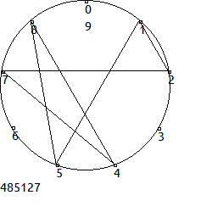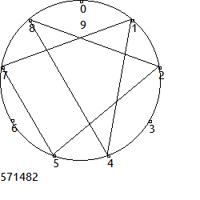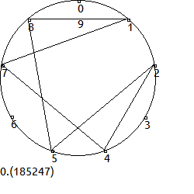4.10.2.6. Вращение на 6 по часовой стрелке

34 * 2287

Закономерность: {+7, -2, -3, +2, +3, -6}; смещение умножением: {0, 3, 4, 2, 5, 1}. Группа смещена на 4 назад, симметрия смещена на 2 вниз.

4.10.2.7. Вращение на 7 по часовой стрелке

|  |  |  |  |  |  |  |  |  |  |  |  |  |  |  |
| --- | --- | --- | --- | --- | --- | --- | --- | --- | --- | --- | --- | --- | --- | --- |
|  | 0 | 6 | 3 | 5 | 8 | 2 |  | 2 | 9 | 6 | 3 | 5 | 8 |  |
|  | 2 | 0 | 6 | 3 | 5 | 8 |  | 3 | 5 | 8 | 2 | 9 | 6 |  |
|  | 3 | 5 | 8 | 2 | 0 | 6 |  | 5 | 8 | 2 | 9 | 6 | 3 |  |
|  | 5 | 8 | 2 | 0 | 6 | 3 |  | 6 | 3 | 5 | 8 | 2 | 9 |  |
|  | 6 | 3 | 5 | 8 | 2 | 0 |  | 8 | 2 | 9 | 6 | 3 | 5 |  |
|  | 8 | 2 | 0 | 6 | 3 | 5 |  | 9 | 6 | 3 | 5 | 8 | 2 |  |

2 * 3 * 10597

Закономерность первой группы: {+6, -3, +2, +3, -6, -2}; смещение умножением: {0, 5, 2, 3, 1, 4}. Закономерность второй группы: {+7, -3, -3, +2, +3, -6}; смещение умножением: {0, 3, 4, 2, 5, 1}. Смещение в первой группе – 5 назад, и относительно симметрии – на 2 вниз. Во второй группе – на 4 назад, относительно симметрии – на 2 вниз.

4.10.2.8. Вращение на 8 по часовой стрелке

|  |  |  |  |  |  |  |  |  |  |  |  |  |  |  |
| --- | --- | --- | --- | --- | --- | --- | --- | --- | --- | --- | --- | --- | --- | --- |
|  | 0 | 3 | 1 | 7 | 4 | 6 |  | 1 | 7 | 4 | 6 | 9 | 3 |  |
|  | 1 | 7 | 4 | 6 | 0 | 3 |  | 3 | 1 | 7 | 4 | 6 | 9 |  |
|  | 3 | 1 | 7 | 4 | 6 | 0 |  | 4 | 6 | 9 | 3 | 1 | 7 |  |
|  | 4 | 6 | 0 | 3 | 1 | 7 |  | 6 | 9 | 3 | 1 | 7 | 4 |  |
|  | 6 | 0 | 3 | 1 | 7 | 4 |  | 7 | 4 | 6 | 9 | 3 | 1 |  |
|  | 7 | 4 | 6 | 0 | 3 | 1 |  | 9 | 3 | 1 | 7 | 4 | 6 |  |

2 * 3 * 11 * 13 * 37

Закономерность первой группы: {+3, -2, +6, -3, +2, -6}; смещение умножением: {0, +2, +1, +4, +5, +3}. Закономерность второй группы: {+6, -3, +2, +3, -6, -2}; смещение умножением {0, +5, +2, +3, +1, +4}. Смещение в первой группе отсутствует, симметрия выполняется. Смещение во второй группе – на 5 назад, симметрия смещена на 1 вверх.

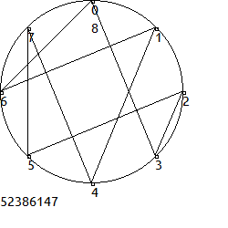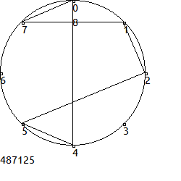

Выше представлены 2 паттерна, которые возникают на основании 14 циклов, если расположить первое "вращение цикла" в порядке от 1 до 8. Вращений всего 6, хорошо бы исследовать их все.

Любопытный вопрос на будущее. Обратные дроби, получаемые из 91, выглядят абсолютно одинаково с 1/7, однако будут иметь другие вращения, чем они будут отличаться?

4.10.3. Умножение циклических дробей на целые числа

При умножении 1/7 на числа от 1 до 6 возникают интересные эффекты, наиболее любопытными свойствами обладают цифры 3 и 5.

При умножении на 3 дробная часть проходит следующие преобразования:

{1/7, 3/7, 2/7, 6/7, 4/7, 5/7}, т.е. паттерн смещения соответствует остаткам от деления.

При умножении на 5 мы имеем точно такой же паттерн задом наперед: {1/7, 5/7, 4/7, 6/7, 2/7, 3/7}.

Умножение на 2 дает {1/7, 2/7, 4/7}, обратный ей паттерн получается умножением на 4: {1/7, 4/7, 2/7}.

Умножение на 6 дает чередование из двух дробей: {1/7, 6/7}.

Теперь рассмотрим 1/13. Здесь можно наблюдать много интересных явлений, из-за того, что это число – двухциклическое.

Умножение на 2 проходит через все элементы: {1, 2, 4, 8, 3, 6, 12, 11, 9, 5, 10, 7}, но, что гораздо интереснее, каждый следующий элемент всегда будет из другого цикла. То есть, умножая 1/13 на два, мы получаем полное чередование циклов. Обратную последовательность дает умножение на 7.

Умножение на 3 дает последовательность {1,3,9}, обратная ей получает умножением на 9 {1,9,3}.

Умножение на 4 дает последовательность {1, 4, 3, 12, 9, 10}, обратная получается от 10. Мы можем заметить, что движение происходит только в первом цикле, не затрагивая второй.

Если умножение на 4 или на 10 применить к 2/13, мы получим {2, 8, 6, 11, 5, 7}.

Умножение на 5 даёт ещё одну последовательность чередования циклов: {1, 5, 12, 8}, обратная образуется умножением на 8.

Умножение на 6: {1, 6, 10, 8, 9, 2, 12, 7, 3, 5, 4, 11} Зеркально умножение на 11: {1, 11, 4, 5, 3, 7, 12, 2, 9, 8, 10, 6} Конечно же, паттерны чередуются между собой.

Умножение на 12: {1, 12}.

Полезно так же визуализировать последовательности, а так же отобразить паттерн чередования двух циклов, в перечне чисел 1/13 до 12/13 и может тогда на нём показать действие умножений.

(ВОЗМОЖНО СДЕЛАТЬ КОРОТКИЙ КОД для сегментов вычисляемых в консоли - это будет что-то вроде 5-7 строчек кода чтобы вывести таблицу на каждое число, и ещё немного чтобы проверять все простые числа таким образом) И ПОМЕСТИТЬ ЕГО В ПРИЛОЖЕНИИ.

4.10.4. Изменение спектра и формулы суммы ряда в зависимости от операций умножения или деления

При операциях умножения и деления сумма ряда сохраняет свою закономерность, изменяется только первый член ряда.

Спектр может меняться различным образом. При умножении на целое число, не кратное простому, от которого образовалась дробь, спектр либо не изменяется, либо переходит от одного цикла к другому, если число n-циклическое. При делении спектр может видоизменяться и потом модифицироваться при умножении.

Рассмотрим простые примеры того, как изменяется число 1/7 при делении на другие простые числа и их комбинации:

Деление на 2: добавился 0 в спектр

Деление на 3 дает два спектра: 1/(7*3) = 0,(047619): {1, 1, 0, 0, 1, 0, 1, 1, 0, 1};

2/(7*3) = 0,(095238): {1, 1, 1, 1, 0, 1, 0, 0, 1, 1}

4 = 2*2: в спектр добавились 0 и 3

5: добавился 0 в спектр

6 = 3*2: 1/(7*6) = 0,0(238095), спектр: {1, 0, 1, 1, 0, 1, 0, 0, 1, 1}

9: 1/63 = 0,(015873), спектр: {1, 1, 0, 1, 0, 1, 0, 1, 1, 0}; 2/63 = 0,(031746), спектр: {1, 1, 0, 1, 1, 0, 1, 1, 0, 0}

11: 1/77 = 0,(012987), спектр: {1, 1, 1, 0, 0, 0, 0, 1, 1, 1}; 2/77 = 0,(025974), спектр: {1, 0, 1, 0, 1, 1, 0, 1, 0, 1};

3/77 = 0,(038961), спектр: {1, 1, 0, 1, 0, 0, 1, 0, 1, 1}; 4/77 = 0,(051948), спектр: {1, 1, 0, 0, 1, 1, 0, 0, 1, 1};

5/77 = 0,(064935), спектр: {1, 0, 0, 1, 1, 1, 1, 0, 0, 1}; 6/77= 0,(077922), спектр: {1, 0, 2, 0, 0, 0, 0, 2, 0, 1}

13: 1/91 = {2, 1, 0, 0, 0, 0, 0, 1, 2}

5. Другие циклические и n-циклические числа

5.1. Число 13

|  |  |  |  |  |  |  |  |  |  |
| --- | --- | --- | --- | --- | --- | --- | --- | --- | --- |
| 1/13 | = 0,( | 0 | 7 | 6 | 9 | 2 | 3 | ) | Первая последовательность |
| 2/13 | = 0,( | 1 | 5 | 3 | 8 | 4 | 6 | ) | Вторая последовательность |
| 3/13 | = 0,( | 2 | 3 | 0 | 7 | 6 | 9 | ) | 1: смещение на +4 |
| 4/13 | = 0,( | 3 | 0 | 7 | 6 | 9 | 2 | ) | 1: смещение на +5 |
| 5/13 | = 0,( | 3 | 8 | 4 | 6 | 1 | 5 | ) | 2: смещение на +2 |
| 6/13 | = 0,( | 4 | 6 | 1 | 5 | 3 | 8 | ) | 2: смещение на +4 |

|  |  |  |  |  |  |  |  |  |  |
| --- | --- | --- | --- | --- | --- | --- | --- | --- | --- |
| 7/13 | = 0,( | 5 | 3 | 8 | 4 | 6 | 1 | ) | 2: смещение на +1 |
| 8/13 | = 0,( | 6 | 1 | 5 | 3 | 8 | 4 | ) | 2: смещение на +5 |
| 9/13 | = 0,( | 6 | 9 | 2 | 3 | 0 | 7 | ) | 1: смещение на +2 |
| 10/13 | = 0,( | 7 | 6 | 9 | 2 | 3 | 0 | ) | 1: смещение на +1 |
| 11/13 | = 0,( | 8 | 4 | 6 | 1 | 5 | 2 | ) | 2: смещение на +3 |
| 12/13 | = 0,( | 9 | 2 | 3 | 0 | 7 | 6 | ) | 1: смещение на +3 |

Паттерн смещений в первой циклической последовательности, как можно видеть, соответствует смещениям 1/7 в двенадцатеричной системе счисления.

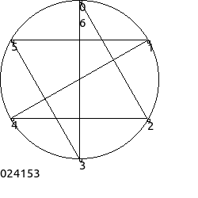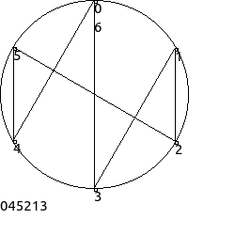

Паттерны чисел, образованные разрядами дробей n/13: 012334566789, 753086319642, 30741852963.

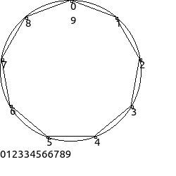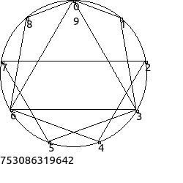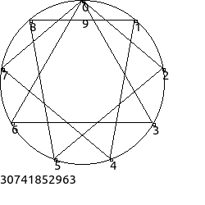

Отдельные паттерны циклов: 023679, 730962, 607293, 134568, 586314, 341856.

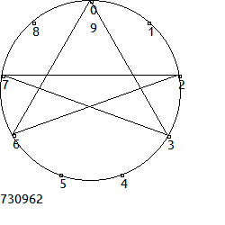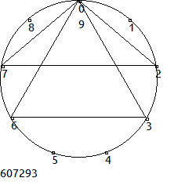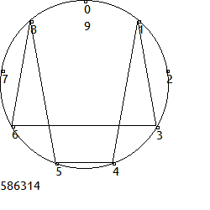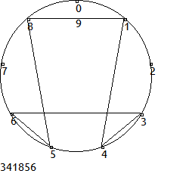

Дроби 1/13 и 2/13 в десятичной системе счисления изображены ниже:

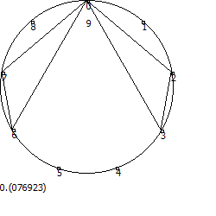 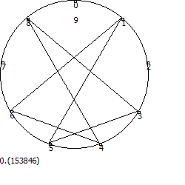

Паттерн 2/13 несколько похож на паттерн 1/7, однако нижние части фигуры в случае 2/13 перекрещены.

Формула суммы ряда:

Формула гамм:

- 2)

Сумма ряда в случае 1/13 образована геометрической прогрессией вокруг числа 3, а не 2, как это было в дроби 1/7, ниже приведен рисунок с суммацией.

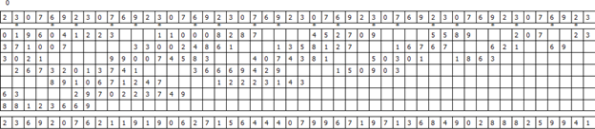

В данном случае представлен рисунок обратной суммации, т.е. берущей начало с условного конца бесконечной периодической дроби, такой же вариант возможен и для 1/7. Здесь обратная суммация указана потому, что прямая последовательность из-за деления на 3 будет содержать множество периодических дробей.

Если рассмотреть возникновение членов геометрической прогрессии на расстоянии в 2 периода дроби, мы получим последовательность пентатоник – музыкальных ладов, состоящих из пяти нот.

Давайте также рассмотрим число 1/13 в одиннадцатеричной системе счисления, где оно принимает форму циклического числа с длиной периода 12, ниже приведены рисунки 1/13 и 2/13:

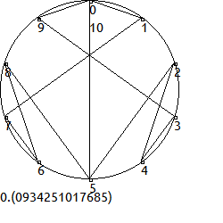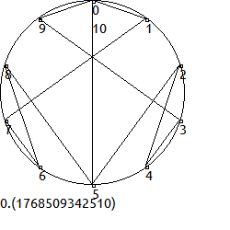

|  |  |  |  |  |  |  |  |  |  |  |  |  |  |
| --- | --- | --- | --- | --- | --- | --- | --- | --- | --- | --- | --- | --- | --- |
| 1/13=0,( | 0 | 9 | 3 | 4 | 2 | 5 | 10 | 1 | 7 | 6 | 8 | 5 | ) |
| 2/13=0,( | 1 | 7 | 6 | 8 | 5 | 0 | 9 | 3 | 4 | 2 | 5 | 10 | ) |
| 3/13=0,( | 2 | 5 | 10 | 1 | 7 | 6 | 8 | 5 | 0 | 9 | 3 | 4 | ) |
| 4/13=0,( | 3 | 4 | 2 | 5 | 10 | 1 | 7 | 6 | 8 | 5 | 0 | 9 | ) |
| 5/13=0,( | 4 | 2 | 5 | 10 | 1 | 7 | 6 | 8 | 5 | 0 | 9 | 3 | ) |
| 6/13=0,( | 5 | 0 | 9 | 3 | 4 | 2 | 5 | 10 | 1 | 7 | 6 | 8 | ) |
| 7/13=0,( | 5 | 10 | 1 | 7 | 6 | 8 | 5 | 0 | 9 | 3 | 4 | 2 | ) |
| 8/13=0,( | 6 | 8 | 5 | 0 | 9 | 3 | 4 | 2 | 5 | 10 | 1 | 7 | ) |
| 9/13=0,( | 7 | 6 | 8 | 5 | 0 | 9 | 3 | 4 | 2 | 5 | 10 | 1 | ) |
| 10/13=0,( | 8 | 5 | 0 | 9 | 3 | 4 | 2 | 5 | 10 | 1 | 7 | 6 | ) |
| 11/13=0,( | 9 | 3 | 4 | 2 | 5 | 10 | 1 | 7 | 6 | 8 | 5 | 0 | ) |
| 12/13=0,( | 10 | 1 | 7 | 6 | 8 | 5 | 0 | 9 | 3 | 4 | 2 | 5 | ) |

Паттерн смещения внутри циклической дроби при умножении: {7, 4, 2, 3, 11, 5, 9, 8, 10, 1, 6}.

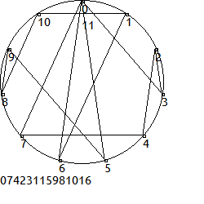

Также образуются числовые последовательности из столбцов:

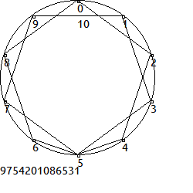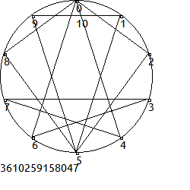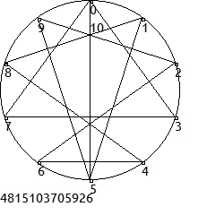

# 

Как и прежде, одна половина последовательностей повторяет другую, но направлена в обратную сторону. Первая последовательность опущена, т.к. она представляет собой просто все точки, взятые последовательно, где точка 5 взята дважды.

Ещё мы можем получить циклическую дробь из 1/13 в пятнадцатеричной системе счисления:

|  |  |  |  |  |  |  |  |  |  |  |  |  |  |
| --- | --- | --- | --- | --- | --- | --- | --- | --- | --- | --- | --- | --- | --- |
| 1/13=0,( | 1 | 2 | 4 | 9 | 3 | 6 | 13 | 12 | 10 | 5 | 11 | 8 | ) |
| 2/13=0,( | 2 | 4 | 9 | 3 | 6 | 13 | 12 | 10 | 5 | 11 | 8 | 1 | ) |
| 3/13=0,( | 3 | 6 | 13 | 12 | 10 | 5 | 11 | 8 | 1 | 2 | 4 | 9 | ) |
| 4/13=0,( | 4 | 9 | 3 | 6 | 13 | 12 | 10 | 5 | 11 | 8 | 1 | 2 | ) |
| 5/13=0,( | 5 | 11 | 8 | 1 | 2 | 4 | 9 | 3 | 6 | 13 | 12 | 10 | ) |
| 6/13=0,( | 6 | 13 | 12 | 10 | 5 | 11 | 8 | 1 | 2 | 4 | 9 | 3 | ) |
| 7/13=0,( | 8 | 1 | 2 | 4 | 9 | 3 | 6 | 13 | 12 | 10 | 5 | 11 | ) |
| 8/13=0,( | 9 | 3 | 6 | 13 | 12 | 10 | 5 | 11 | 8 | 1 | 2 | 4 | ) |
| 9/13=0,( | 10 | 5 | 11 | 8 | 1 | 2 | 4 | 9 | 3 | 6 | 13 | 12 | ) |
| 10/13=0,( | 11 | 8 | 1 | 2 | 4 | 9 | 3 | 6 | 13 | 12 | 10 | 5 | ) |
| 11/13=0,( | 12 | 10 | 5 | 11 | 8 | 1 | 2 | 4 | 9 | 3 | 6 | 13 | ) |
| 12/13=0,( | 13 | 12 | 10 | 5 | 11 | 8 | 1 | 2 | 4 | 9 | 3 | 6 | ) |

Выше изображена дробь 1/13 и чередование смещений в циклической дроби при умножении: {0, 1, 4, 2, 9, 5, 11, 3, 8, 10, 7, 6}. Ниже изображены последовательности, образованные столбцами:

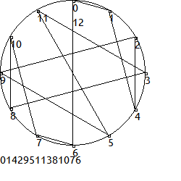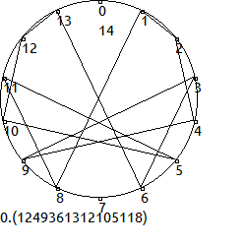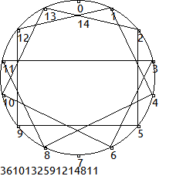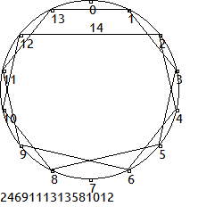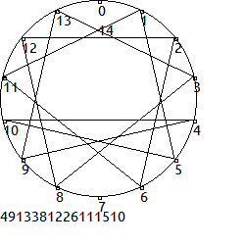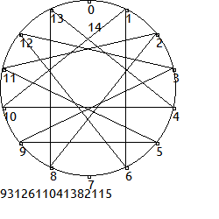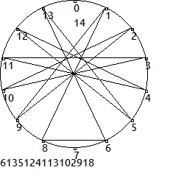

Последовательности также зеркальны. Первая представляет последовательное посещение всех точек, кроме 7.

ПРОЧИЕ СУММАЦИИ! - анализ материала для Теоремы 13.

23,17,19,31,47,29,21,91,89

Дополнения:

Музыкальные лады, образованные от 1/7.

|  |  |  |  |  |  |  |  |  |  |  |  |  |  |  |  |
| --- | --- | --- | --- | --- | --- | --- | --- | --- | --- | --- | --- | --- | --- | --- | --- |
| Название музыкального лада | Формула | -1 | 0 | 1 | 2 | 3 | 4 | 5 | 6 | 7 | 8 | 9 | 10 | 11 | 12 |
| 1. Мажорный (Ионийский) | 2, 2, 1, 2, 2, 2, 1 |  |  |  |  |  |  |  |  |  |  |  |  |  |  |
| 2. Миксолидийский мажор | 2, 2, 1, 2, 2, 1, 2 |  |  |  |  |  |  |  |  |  |  |  |  |  |  |
| 3. Дорийский минор | 2, 1, 2, 2, 2, 1, 2 |  |  |  |  |  |  |  |  |  |  |  |  |  |  |
| 4. Минорный (Эолийский) | 2, 1, 2, 2, 1, 2, 2 |  |  |  |  |  |  |  |  |  |  |  |  |  |  |
| 5. Фригийский минор | 1, 2, 2, 2, 1, 2, 2 |  |  |  |  |  |  |  |  |  |  |  |  |  |  |
| 6. Одиннадцатитонный лад | 1, 2, 2, 1, 2, 2, 1 |  |  |  |  |  |  |  |  |  |  |  |  |  |  |
| 7. Лидийский мажор | 2, 2, 2, 1, 2, 2, 1 |  |  |  |  |  |  |  |  |  |  |  |  |  |  |
| 8. Локрийский | 1, 2, 2, 1, 2, 2, 2 |  |  |  |  |  |  |  |  |  |  |  |  |  |  |

Последовательность встречи гамм такая, что гаммы не отличаются больше, чем на 1 ступень, т.е. могут легко модулироваться между собой.

Единственное исключение составляет локрийский лад, причина этому – то, что гаммы встречаются не просто в последовательности 1 – 8. Об этом будет сказано ниже.

Стоит отметить, что один лад содержит в себе три секундных интервала (1 в формуле лада), и, как следствие, он заканчивается раньше октавы на один полутон. После каждого такого лада происходит модуляция не только между гаммами, но и между основными тонами гамм: если изначальная гамма играла в ключе до, то после одиннадцатитонного лада она зазвучит в ключе си.

Для расчета переходов между гаммами была написана программа, которая совершила расчеты членов ряда, по указанной выше формуле до миллионного члена ряда. Это, в свою очередь, дало статистику встречи гамм на дистанции в 142857 элементов.

|  |  |  |  |  |  |  |  |
| --- | --- | --- | --- | --- | --- | --- | --- |
| 1 | 2 | 3 | 4 | 5 | 6 | 7 | 8 |
| 13842 | 29155 | 13847 | 29164 | 13845 | 15315 | 13845 | 13844 |

(Возможно заметка о точках вхождения 14*2 и 14285714*2)

# Последовательности гамм

Если считать последовательности гамм, начиная с мажорной, которая была встречена первой, мы получим 8 последовательностей гамм.

Последовательности имеют разную длину, почти всегда заканчиваются на одну и ту же гамму и имеют общий паттерн, позволяющий сгруппировать их на одном рисунке, который будет приведён ниже.

1) 1, 2, 2, 3, 4, 4, 5, 6, 7: длина 9, число встреч 1471;

2) 1, 2, 2, 3, 4, 4, 5, 8, 6, 7: длина 10, число встреч 3542;

3) 1, 2, 2, 4, 4, 5, 8, 6, 7: длина 9, число встреч 1469;

4) 1, 2, 3, 4, 4, 5, 8, 6, 7: длина 9, число встреч 1477;

5) 1, 2, 3, 4, 4, 8, 6, 7: длина 8, число встреч 1471;

6) 1, 2, 2, 3, 4, 4, 5, 8, 6, 7, 2, 2, 3, 4, 4, 5, 8, 6, 7: длина 19, число встреч 1473;

7) 1, 2, 2, 3, 4, 5, 8, 6, 7: длина 9, число встреч 1468;

8) 1, 2, 2, 3, 4, 4, 5, 8, 6: длина 9, число встреч 1470.

Последовательность 2 отличается от 1 тем, что перед гаммой №6 добавляется гамма №8.

Последовательность 3 отличается от 2 тем, что в ней отсутствует гамма №3.

Последовательность 4 отличается от 3 тем, что повторение гаммы №2 заменено на возвращение гаммы №3.

Последовательность 5 отличается от 4 тем, что в ней отсутствует гамма №5.

Последовательность 6 представляет собой подобие последовательности 2, которая повторена дважды, однако во второй раз у неё отсутствует мажорная гамма (№1).

Последовательность 7 отличается от последовательности 2 тем, что в ней гамма №4 не повторяется дважды.

Последовательность 8 отличается от последовательности 2 тем, что заканчивается на одну гамму раньше, повторяя то же самое чередование.

Если рассмотреть модуляции музыкальных гамм внутри каждой из последовательностей, можно заметить, что все они, как правило, имеют расхождение только в один интервал.

Исключение составляют последовательности 3, 5 и 6, где встречается модуляция между гаммами с разницей в две ступени. Также гаммы чередуются особым образом в случае перехода последовательности 8 на следующую: хотя сама последовательность не содержит в себе сложных переходов, она заканчивается на гамму 6, а следующей за ней должна быть гамма 1.

Эти исключения вызваны тем, что пропадают гаммы №3, №5 и №1. Однако, даже несмотря на это, последовательные гаммы отличаются всего лишь на 2 ступени, что по-прежнему делает их достаточно родственными.

Ниже приведён общий рисунок всех последовательностей: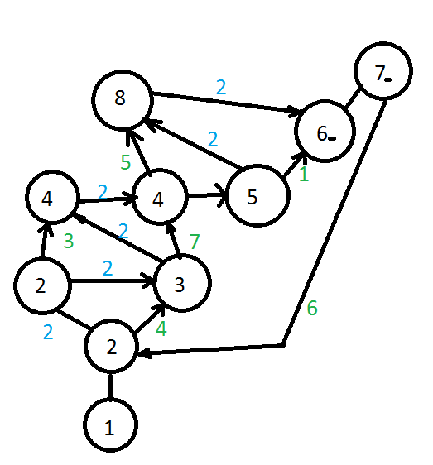

Как видно на рисунке, если бы у нас была только последовательность №2, мы просто имели бы прямую линию, однако из-за других последовательностей возникают дополнительные переходы.

# Группы последовательностей

Последовательности, так же как и гаммы, не идут строго хронологически, порядок их появления начинается с группы последовательностей: "0, 1, 2, 0, 1, 3, 0, 1, 3, 0, 1, 3, 4, 1, 3, 4, 1, 3, 4, 5, 4, 5, 4, 5, 6, 5, 6, 5, 6, 5, 6, 7, 1, 6, 7, 1, 6, 7, 1, 2, 7". Длина этой группы – 41 последовательность, на этом интервале все 8 последовательностей встречаются впервые.

Если осуществить поиск групп, начинающихся с такого же чередования последовательностей, мы получим 8 последовательностей. Каждая из полученных групп будет начинаться с указанной выше последовательности из 41 одного символа, отличаясь последними символами.

Статистика их встречи будет уже достаточно неравномерной:

|  |  |  |  |  |  |  |  |
| --- | --- | --- | --- | --- | --- | --- | --- |
| 1 | 2 | 3 | 4 | 5 | 6 | 7 | 8 |
| 43 | 56 | 52 | 5 | 11 | 14 | 6 | 12 |

Однако, поскольку все они начинаются одинаково, если попытаться ограничить поисковый сегмент группой последовательностей "0, 1, 2, 0, 1, 3", мы получим более короткие группы.

Все последовательности начинаются на "0, 1, 2, 0, 1, 3, 0, 1, 3, 0, 1, 3" и заканчиваются на "1, 2, 0, 1, 2". Если сократить последовательности, они будут выглядеть следующим образом:

1) 4, 1, 3, 4, 1, 3, 4, 5, 4, 5, 4, 5, 6, 5, 6, 5, 6, 5, 6, 7, 1, 6, 7, 1, 6, 7, 1, 2, 7, 1, 2, 7;

2) 0, 1, 3, 4, 1, 3, 4, 1, 3, 4, 5, 4, 5, 4, 5, 6, 5, 6, 5, 6, 7, 1, 6, 7, 1, 6, 7, 1, 6, 7, 1, 2, 7, 1, 2, 7;

3) 4, 1, 3, 4, 1, 3, 4, 1, 3, 4, 5, 4, 5, 4, 5, 6, 5, 6, 5, 6, 7, 1, 6, 7, 1, 6, 7, 1, 2, 7, 1, 2, 7, 1, 2, 7;

4) 4, 1, 3, 4, 1, 3, 4, 5, 4, 5, 4, 5, 4, 5, 6, 5, 6, 5, 6, 7, 1, 6, 7, 1, 6, 7, 1, 2, 7, 1, 2, 7, 1, 2, 0;

5) 4, 1, 3, 4, 1, 3, 4, 5, 4, 5, 4, 5, 6, 5, 6, 5, 6, 7, 1, 6, 7, 1, 6, 7, 1, 6, 7, 1, 2, 7, 1, 2, 7;

6) 0, 1, 3, 4, 1, 3, 4, 1, 3, 4, 5, 4, 5, 4, 5, 6, 5, 6, 5, 6, 7, 1, 6, 7, 1, 6, 7, 1, 2, 7, 1, 2, 7, 1, 2, 7;

7) 4, 1, 3, 4, 1, 3, 4, 1, 3, 4, 5, 4, 5, 4, 5, 6, 5, 6, 5, 6, 7, 1, 6, 7, 1, 6, 7, 1, 2, 7, 1, 2, 7, 1, 2, 0;

8) 4, 1, 3, 4, 1, 3, 4, 5, 4, 5, 4, 5, 4, 5, 6, 5, 6, 5, 6, 7, 1, 6, 7, 1, 6, 7, 1, 2, 7, 1, 2, 7.

|  |  |  |  |  |  |  |  |  |
| --- | --- | --- | --- | --- | --- | --- | --- | --- |
| № | 1 | 2 | 3 | 4 | 5 | 6 | 7 | 8 |
| частота | встречена 68 раз \ 256 | встречена 55 раз \ 220 | встречена 56 раз \ 217 | встречена 52 раза \ 216 | встречена 5 раз \ 38 | встречена 14 раз \43 | встречена 6 раз \38 | встречена 12 раз \45 |
| длина | 49 | 53 | 53 | 52 | 50 | 53 | 53 | 49 |

Группы 1, 3, 4, 5, 7 и 8 имеют 7 общих начальных последовательностей: "4, 1, 3, 4, 1, 3, 4".

Следом за общим начальным чередованием в группах 1, 4, 5, 8 возникают ещё 5 общих последовательностей: "5, 4, 5, 4, 5".

Далее группы 1 и 5 имеют ещё 5 общих последовательностей: "6, 5, 6, 5, 6".

Группы 4 и 8 совпадают далее до окончания группы последовательностей №8.

Группы 3 и 7 не совпадают только самой последней последовательностью.

Группы 2 и 6 не совпадают только на 29 символе (если отбросить начало, общее для всех последовательностей).

Само чередование групп последовательностей выглядит так, словно оно содержит в себе некоторую структуру, которая постепенно изменяется:

0, 1, 0, 1, 2, 3, 1, 2, 4, 1, 2, 5, 2, 0, 6,

0, 1, 0, 1, 2, 3, 1, 2, 4, 1, 2, 5, 2, 0, 6,

0, 1, 0, 1, 7, 1, 2, 4, 1, 2, 5, 2, 0, 6,

0, 1, 0, 1, 7, 1, 2, 4, 1, 2, 5, 2, 0, 6,

0, 1, 0, 1, 7, 1, 2, 4, 1, 2, 5, 2, 0, 6,

0, 1, 0, 1, 7, 1, 2, 4, 1, 2, 5, 2, 0, 6,

0, 1, 0, 1, 7, 1, 2, 4, 1, 2, 5, 2, 0, 2,

0, 1, 0, 1, 7, 1, 2, 4, 1, 2, 5, 2, 0, 2,

0, 1, 0, 1, 7, 1, 2, 4, 1, 2, 5, 2, 0, 2,

0, 1, 0, 1, 7, 1, 2, 4, 1, 2, 5, 2, 0, 2,

0, 1, 0, 1, 7, 1, 2, 4, 1, 2, 5, 2, 0, 2,

0, 1, 0, 1, 7, 1, 2, 3, 1, 2, 5, 2, 0, 2,

0, 1, 0, 1, 7, 1, 2, 3, 1, 2, 5, 2, 0, 2,

0, 1, 0, 1, 7, 1, 2, 3, 1, 2, 5, 2, 0, 2…

Длина одной строчки – 14-15 групп последовательностей, каждая группа представляет собой 50+ последовательностей, каждая из которых состоит из 8-10 гамм, каждая из которых зависит от 7 членов ряда, образованного геометрической прогрессией.

Т.е. каждая такая строчка требует приблизительно 7*9*50*14 = 44100 членов геометрической прогрессии, однако, по мере того, как длины чисел начинают превышать тысячи символов, вычисления замедляются.

**? Существует ли возможность доказать, что закономерности, образованные сначала встречами гамм, потом их последовательностей, а потом групп этих последовательностей, являются цикличными, либо же наоборот, доказать, что они не являются цикличными, а значит никогда не будут повторяться? Мог ли я допустить где-то программную ошибку и это доказуемо аналитически – например, четким периодом повторения?**

# Музыкальные лады, возникающие при умножении

Не только 1/7 возможно разложить в сумму ряда, представленного геометрической прогрессией, но так же это возможно и с 2/7 и т. д. Однако, при этом меняется структура музыкальных ладов, само их чередование (в квадратных скобках приведена индексация в 1/7):

|  |  |  |  |  |
| --- | --- | --- | --- | --- |
| 2/7 | 3/7 | 4/7 | 5/7 | 6/7 |
| 1) Дорийский [3]  2) Минор [4]  3) Фригийский [5]  4) Локрийский [8]  5) 11 [6]  6) Лидийский [7]  7) Миксолид. [2]  8) Мажор [1] | 1) Минор [4]  2) Фригийский [5]  3) Локрийский [8]  4) 11 [6]  5) Лидийский [7]  6) Мажор [1]  7) Миксолид. [2]  8) Дорийский [3] | 1) Фригийский [5]  2) Локрийский [8]  3) 11 [6]  4) Лидийский [7]  5) Мажор [1]  6) Миксолид. [2]  7) Минор [4]  8) Дорийский [3] | 1) Локрийский [8]  2) 11 [6]  3) Лидийский [7]  4) Мажор [1]  5) Миксолид. [2]  6) Дорийский [3]  7) Минор [4]  8) Фригийский [5] | 1) 11 [6]  2) Лидийский [7]  3) Мажор [1]  4) Миксолид. [2]  5) Дорийский [3]  6) Минор [4]  7) Фригийский [5]  8) Локрийский [8] |

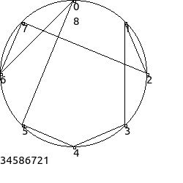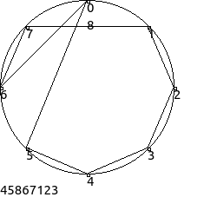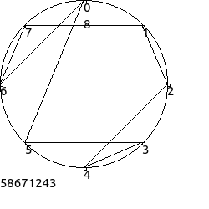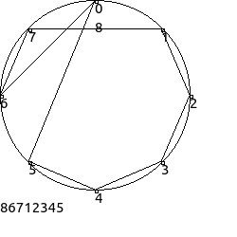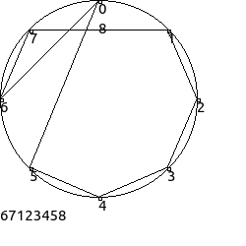

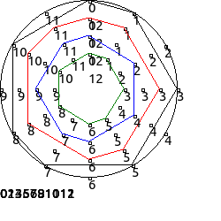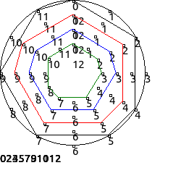

Выше изображены концентрические круги, описывающие последовательно все 8 гамм, встречающихся в сумме ряда. Однако, эта последовательность не совсем верная, и более корректно было бы изобразить отдельно каждую последовательность из 8 встреченных.

У каждой дроби от 2/7 до 6/7 будут свои собственные 8 последовательностей гамм, рассмотрим некоторые из них.

2/7: 1) 1 2 2 3 4 5 6 7 7 – встречена 15 раз на 10000 членах ряда;

2) 1 2 2 3 4 5 6 8 7 7 – встречена 34 раза;

3) 1 2 2 4 5 6 8 7 7 – встречена 11 раз;

4) 1 2 3 4 5 6 8 7 7 – встречена 17 раз;

5) 1 2 2 3 4 5 8 7 7 – встречена 16 раз;

6) 1 2 2 3 4 5 6 8 7 7 2 2 3 4 5 6 8 7 7 – встречена 16 раз;

7) 1 2 2 3 5 6 8 7 7 – встречена 16 раз;

8) 1 2 2 3 4 5 6 8 7 – встречена 12 раз.

Однако, в данном случае мы имеем локальное исчисление (относительно той нумерации гамм, в которой мы их встретили в данной дроби), если его транспонировать на изначальные гаммы, мы получим другие цифры:

1) 3 4 4 5 8 6 7 2 2;

2) 3 4 4 5 8 6 7 1 2 2;

3) 3 4 4 8 6 7 1 2 2;

4) 3 4 5 8 6 7 1 2 2;

5) 3 4 4 5 8 6 1 2 2;

6) 3 4 4 5 8 6 7 1 2 2 4 4 5 8 6 7 1 2 2;

7) 3 4 4 5 6 7 1 2 2;

8) 3 4 4 5 8 6 7 1 2.

Первое, что привлекает внимание: последовательности гамм выглядят очень похожими на "изначальные", по крайней мере, вторая и четвертая гаммы дублируются схожим образом. Это вызывает подозрения, что все дроби, полученные от n/7, будут давать части общей картины.

Построим последовательности от 5/7:

1) 1 2 3 4 5 5 6 7 8 – встречена 15 раз;

2) 1 2 3 4 5 5 6 7 7 8 – встречена 34 раза;

3) 1 2 3 5 5 6 7 7 8 – встречена 11 раз;

4) 1 2 4 5 5 6 7 7 8 – встречена 17 раз;

5) 1 2 3 4 5 5 7 7 8 – встречена 16 раз;

6) 1 2 3 4 5 5 6 7 7 8 2 3 4 5 5 6 7 7 8 – встречена 16 раз;

7) 1 2 3 4 5 6 7 7 8 – встречена 16 раз;

8) 1 2 3 4 5 5 6 7 7 – встречена 12 раз.

А также расположение относительно изначальных гамм в 1/7:

1) 8 6 7 1 2 2 3 4 5;

2) 8 6 7 1 2 2 3 4 4 5;

3) 8 6 7 2 2 3 4 4 5;

4) 8 6 1 2 2 3 4 4 5;

5) 8 6 7 1 2 2 4 4 5;

6) 8 6 7 1 2 2 3 4 4 5 6 7 1 2 2 3 4 4 5;

7) 8 6 7 1 2 3 4 4 5;

8) 8 6 7 1 2 2 3 4 4.

Как мы можем видеть, гаммы №2 и №4 снова повторяются, то есть, вероятно, любые гаммы и последовательности гамм, полученных от умножения имеют похожий паттерн переходов.

# Музыкальные дополнения к дробям, образованным при делении на 13

На картинке ниже изображены 8 диатонических ладов, полученных от 1/7 и 6 пентатоник, полученных от 1/13.

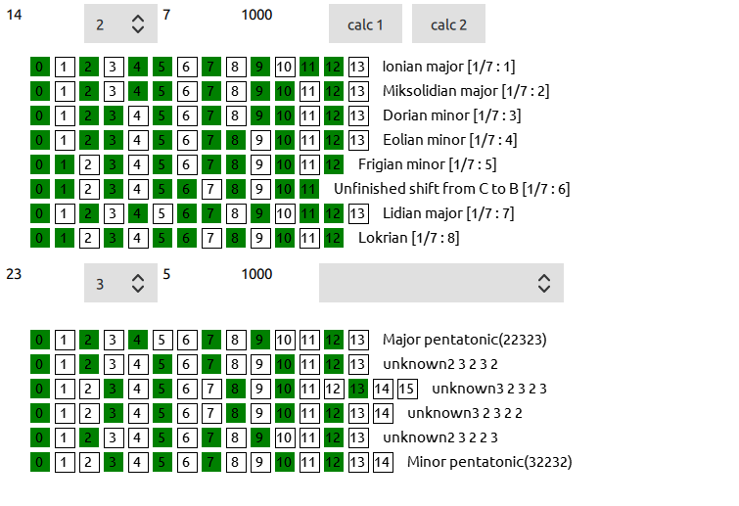

Дополнение: октавизация, следствие геометрической прогрессии.

Ряд 1/7, раскладываемый в геометрическую прогрессию с множителем 2, открыл одну интересную закономерность: каждые 7 элементов такого ряда могут быть представлены в качестве формулы музыкальной гаммы. При этом, сам процесс удвоения представляет собой процесс нахождения следующей октавы некоторой частоты.

Можно ли написать формулу, которая по начальному элементу геометрической прогрессии скажет, какую гамму дадут 7 его элементов? И можно ли предсказать, как скоро мы встретим в этой прогрессию ту или иную гамму, например, мажорную?

Интересно, что в членах ряда геометрической последовательности быстро возникает закономерность: последняя цифра имеет периодичность в 4 шага, две последних цифры – в 20 шагов, и цикл устанавливается уже с третьего шага. С первого же шага устанавливается цикличность первой цифры {1, 2, 4, 8, 1, 3, 6, 1, 2, 5}. Это выглядит достаточно интересно: возникает несколько периодических процессов, между которыми образуются новые числа. Возможно, дополнительный интерес вызовет рассмотрение этих процессов одновременно с процессом роста количества цифр в числе (который влияет на проявление музыкальных гамм).

Пытаясь перепроверить, является ли процесс появления гамм непериодическим, я решил рассмотреть гаммы отдельно от последовательностей и посмотреть частоту возникновения каждой гаммы. Ниже представлены 8 групп чисел, характеризующих периодичность встречи 8 гамм.

9, 10, 9, 9, 10, 9, 9, 10, 9, 9, 10, 9, 9, 10, 9, 9, 10, 9, 9, 19, 9, 19, 9, 19, 9, 19, 9, 19, 9, 19, 9, 9, 10, 9, 9, 10, 9, 9, 10, 9, 9, 10, 9, 9, 10, 9, 9, 10, 9, 9, 10, 9, 9, 10, 9, 9, 10, 9, 9, 10, 9, 9, 10, 9, 9, 10, 9, 9, 10, 9, 9, 19, 9, 19, 9, 19, 9, 19, 9, 19, 9, 9, 10, 9, 9, 10, 9, 9, 10, 9, 9, 10, 9, 9, 10, 9, 9, 10, 9, 9, 10, 9, 9, 10, 9, 9, 10, 9, 9, 10, 9, 9, 10, 9, 9, 10, 9, 9, 10, 9, 9, 10, 9, 9, 19, 9, 19, 9, 19, 9, 19, 9, 19, 9, 9, 10, 9, 9, 10, 9, 9, 10, 9.

1, 8, 1, 9, 1, 8, 1, 8, 1, 9, 9, 1, 8, 1, 9, 9, 1, 8, 1, 9, 9, 1, 8, 1, 9, 9, 1, 8, 1, 9, 9, 1, 8, 1, 8, 1, 9, 1, 8, 1, 8, 1, 9, 1, 8, 1, 8, 1, 9, 1, 8, 1, 8, 1, 9, 1, 8, 1, 8, 1, 9, 1, 8, 1, 8, 1, 9, 1, 8, 1, 8, 1, 9, 1, 8, 1, 8, 1, 9, 1, 8, 1, 8, 1, 9, 1, 8, 1, 8, 1, 9, 1, 8, 1, 8, 1, 9, 1, 8, 1, 8, 1, 9, 1, 8, 1, 8, 1, 9, 1, 8, 1, 8, 1, 9, 9, 1, 8, 1, 9, 9, 1, 8, 1, 9, 9, 1, 8, 1, 9, 9, 1, 8, 1, 9, 9, 1, 8, 1, 9, 9, 1, 8, 1, 8, 1, 9, 1, 8, 1, 8, 1, 9, 1, 8, 1, 8, 1, 9, 1, 8, 1, 8, 1, 9, 1, 8, 1, 8, 1, 9.

9, 19, 9, 9, 10, 9, 9, 10, 9, 9, 10, 9, 9, 10, 9, 9, 10, 9, 9, 10, 9, 9, 10, 9, 9, 10, 9, 9, 10, 9, 9, 10, 9, 9, 10, 9, 9, 10, 9, 9, 10, 9, 9, 19, 9, 19, 9, 19, 9, 19, 9, 19, 9, 9, 10, 9, 9, 10, 9, 9, 10, 9, 9, 10, 9, 9, 10, 9, 9, 10, 9, 9, 10, 9, 9, 10, 9, 9, 10, 9, 9, 10, 9, 9, 10, 9, 9, 10, 9, 9, 10, 9, 9, 10, 9, 9, 19, 9, 19, 9, 19, 9, 19, 9, 19, 9, 9, 10, 9, 9, 10, 9, 9, 10, 9, 9, 10, 9, 9, 10, 9, 9, 10, 9, 9, 10, 9, 9, 10, 9, 9, 10, 9, 9, 10, 9, 9, 10, 9, 9, 10, 9, 9, 10, 9, 9.

1, 8, 1, 8, 1, 9, 1, 8, 1, 8, 1, 9, 1, 8, 1, 8, 1, 9, 1, 8, 1, 8, 1, 9, 1, 8, 1, 8, 1, 9, 1, 8, 1, 8, 1, 9, 1, 8, 1, 8, 1, 9, 1, 8, 1, 8, 1, 9, 1, 8, 1, 8, 1, 9, 9, 1, 8, 1, 9, 9, 1, 8, 1, 9, 9, 1, 8, 1, 9, 9, 1, 8, 1, 9, 9, 1, 8, 1, 9, 9, 1, 8, 1, 8, 1, 9, 1, 8, 1, 8, 1, 9, 1, 8, 1, 8, 1, 9, 1, 8, 1, 8, 1, 9, 1, 8, 1, 8, 1, 9, 1, 8, 1, 8, 1, 9, 1, 8, 1, 8, 1, 9, 1, 8, 1, 8, 1, 9, 1, 8, 1, 8, 1, 9, 1, 8, 1, 8, 1, 9, 1, 8, 1, 8, 1, 9, 1, 8, 1, 8, 1, 9, 1, 8, 1, 8, 1, 9, 1, 8, 1, 8, 1, 9, 9, 1, 8, 1, 9, 9, 1, 8.

9, 9, 10, 9, 9, 10, 9, 9, 10, 9, 9, 19, 9, 19, 9, 19, 9, 19, 9, 19, 9, 9, 10, 9, 9, 10, 9, 9, 10, 9, 9, 10, 9, 9, 10, 9, 9, 10, 9, 9, 10, 9, 9, 10, 9, 9, 10, 9, 9, 10, 9, 9, 10, 9, 9, 10, 9, 9, 10, 9, 9, 10, 9, 9, 19, 9, 19, 9, 19, 9, 19, 9, 19, 9, 9, 10, 9, 9, 10, 9, 9, 10, 9, 9, 10, 9, 9, 10, 9, 9, 10, 9, 9, 10, 9, 9, 10, 9, 9, 10, 9, 9, 10, 9, 9, 10, 9, 9, 10, 9, 9, 10, 9, 9, 19, 9, 19, 9, 19, 9, 19, 9, 19, 9, 19, 9, 9, 10, 9, 9, 10, 9, 9, 10, 9, 9, 10, 9, 9, 10, 9, 9, 10, 9.

10, 9, 9, 10, 9, 9, 10, 9, 9, 10, 9, 9, 10, 9, 9, 10, 9, 9, 10, 9, 9, 10, 9, 9, 10, 9, 9, 10, 9, 9, 10, 9, 9, 10, 9, 9, 10, 9, 9, 10, 9, 9, 10, 9, 9, 10, 9, 9, 10, 9, 9, 9, 10, 9, 9, 10, 9, 9, 10, 9, 9, 10, 9, 9, 10, 9, 9, 10, 9, 9, 10, 9, 9, 10, 9, 9, 10, 9, 9, 10, 9, 9, 10, 9, 9, 10, 9, 9, 10, 9, 9, 10, 9, 9, 10, 9, 9, 10, 9, 9, 10, 9, 9, 10, 9, 9, 10, 9, 9, 9, 10, 9, 9, 10, 9, 9, 10, 9, 9, 10, 9, 9, 10, 9, 9, 10, 9, 9, 10, 9, 9, 10, 9, 9, 10, 9, 9, 10, 9, 9, 10, 9, 9, 10, 9, 9.

10, 9, 9, 10, 9, 9, 10, 9, 9, 10, 9, 9, 10, 9, 9, 10, 9, 9, 10, 9, 9, 10, 9, 9, 10, 9, 9, 10, 9, 9, 10, 9, 9, 10, 9, 9, 19, 9, 19, 9, 19, 9, 19, 9, 19, 9, 9, 10, 9, 9, 10, 9, 9, 10, 9, 9, 10, 9, 9, 10, 9, 9, 10, 9, 9, 10, 9, 9, 10, 9, 9, 10, 9, 9, 10, 9, 9, 10, 9, 9, 10, 9, 9, 10, 9, 9, 19, 9, 19, 9, 19, 9, 19, 9, 19, 9, 19, 9, 9, 10, 9, 9, 10, 9, 9, 10, 9, 9, 10, 9, 9, 10, 9, 9, 10, 9, 9, 10, 9, 9, 10, 9, 9, 10, 9, 9, 10, 9, 9, 10, 9, 9, 10, 9, 9, 10, 9, 9, 19, 9, 19, 9, 19, 9.

9, 19, 9, 19, 9, 19, 9, 9, 10, 9, 9, 10, 9, 9, 10, 9, 9, 10, 9, 9, 10, 9, 9, 10, 9, 9, 10, 9, 9, 10, 9, 9, 10, 9, 9, 10, 9, 9, 10, 9, 9, 10, 9, 9, 10, 9, 9, 19, 9, 19, 9, 19, 9, 19, 9, 19, 9, 19, 9, 9, 10, 9, 9, 10, 9, 9, 10, 9, 9, 10, 9, 9, 10, 9, 9, 10, 9, 9, 10, 9, 9, 10, 9, 9, 10, 9, 9, 10, 9, 9, 10, 9, 9, 10, 9, 9, 10, 9, 9, 19, 9, 19, 9, 19, 9, 19, 9, 19, 9, 9, 10, 9, 9, 10, 9, 9, 10, 9, 9, 10, 9, 9, 10, 9, 9, 10, 9, 9, 10, 9, 9, 10, 9, 9, 10, 9, 9, 10, 9, 9, 10, 9, 9, 10, 9.

Можно заметить периодическую структуру, однако полностью предсказать её не удаётся, так как в процессе она изменяется. Все 8 последовательностей можно разделить на 3 группы. Первая группа содержит периоды 9, 10 и 19 и проявляется в 5 гаммах (1, 3, 5, 7, 8). Вторая группа содержит периоды 1, 8 и 9 и проявляется в двух гаммах (2 и 4). Ещё одна группа содержит только периоды 9 и 10 и проявляется однажды (6).

Поначалу каждая гамма образует псевдопериодичность, которая позже распадается; иногда она начинается не с первого члена: {9, 10, 9}, {1, 8, 1, 8, 1, 9, 9}, {9, 9, 10}, {1, 8, 1, 8, 1, 9}, {9, 9, 10}, {10, 9, 9}, {10, 9, 9}, {9, 9, 10}. Из 8 последовательностей 3 начинаются не с псевдопериода, а иначе, это последовательности 2, 3 и 8.

Префикс в последовательности 2: {1, 8, 1, 9}; префикс в последовательности 3: {9, 19}; префикс в последовательности 8 {9, 19, 9, 19, 9, 19}.

Интересно отметить длительности псевдопериодов: во всех случаях, кроме второй гаммы, мы имеем длину псевдопериода, равную 28. В случае со второй гаммой длина псевдопериода равна 37.

Некоторые из подобных процессов легко объяснить структурой, изложенной выше (в дополнении о музыкальной интерпретации), однако полностью установить периодичность на данный момент не выглядит легкодоступной задачей.

Дополнение: гребень умножения циклических дробей

Если умножать дробь 1/7 на 3 или на 5, в дробной её части мы будем бесконечно посещать все точки дробей n/7, в то время как целая часть будет неуклонно расти. Попробуем проанализировать эту целую часть.

|  |  |  |  |
| --- | --- | --- | --- |
| Шаг | Гребень 1/7 * 3 | Шаг | Гребень 1/7 * 5 |
| 1 | 0 | 1 | 0 |
| 2 | 1 | 2 | 3 |
| 3 | 3 | 3 | 17 |
| 4 | 11 | 4 | 89 |
| 5 | 34 = 17 * 2 | 5 | 446 = 2 * 223 |
| 6 | 104 = 2 * 2 * 2 * 13 | 6 | 2232 = 2 * 2 * 2 * 3 * 3 * 31 |
| 7 | 312 = 2 * 2 * 2 * 3 * 13 | 7 | 11160 = 2 * 2 * 2 * 3 * 3 * 5 * 31 |
| 8 | 937 | 8 | 55803 = 3 * 11 * 19 * 89 |
| 9 | 2811 = 3 * 937 | 9 | 279017 = 37 * 7541 |
| 10 | 8435 = 5 * 7 * 241 | 10 | 1395089 = 151 * 9239 |
| 11 | 25306 = 2 * 12653 | 11 | 6975446 = 2 * 839 * 4157 |
| 12 | 75920 = 2 * 2 * 2 * 2 * 5 * 13 * 73 | 12 | 34877232 = 2 * 2 * 2 * 2 * 3 * 3 * 13 * 31 * 601 |
| 13 | 227760 = 2* 2 * 2 * 2 * 3 * 5 * 13 * 73 | 13 | 174386160 = 2 * 2 * 2 * 2 * 3 * 3 * 5 * 13 * 31 * 601 |
| 14 | 683281 = 17 * 40193 |  |  |
| 15 | 2049843 = 3*17*40193 |  |  |

Как можно видеть, гребень имеет периодическую природу при разложении на простые числа с периодом, равным 6, при этом два последних элемента периода имеют в множителях 2n * 13 либо 2n * 31 * 9. И n увеличивается с каждой новой встречей, начинаясь с 3.

|  |  |  |  |  |
| --- | --- | --- | --- | --- |
| Шаг | Гребень 1/13 * 2 | Шаг | Гребень 1/13 * 2 | Гребень 1/13 * 2 (продолжение) |
| 1 | 0 | 13 | 630 = 2 * 3 * 3 * 5 * 7 | 2581110 = 2 * 3 * 3 * 5 * 7 * 17 * 241 |
| 2 | 0 | 14 | 1260 = 2 * 2 * 3 * 3 * 5 * 7 | 5162220 = 2 * 2 * 3 * 3 * 5 * 7 * 17 * 241 |
| 3 | 0 | 15 | 2520 = 2 * 2 * 2 * 3 * 3 * 5 * 7 | 10324440 = 2 * 2 * 2 * 3 * 3 * 5 * 7 * 17 * 241 |
| 4 | 1 | 16 | 5041 | 20648881 = 11 * 1877171 |
| 5 | 2 | 17 | 10082 = 2 * 71 * 71 |  |
| 6 | 4 | 18 | 20164 = 2 * 2 * 71 * 71 |  |
| 7 | 9 | 19 | 40329 = 3 * 3 * 4481 |  |
| 8 | 19 | 20 | 80659 = 79 * 1021 |  |
| 9 | 39 = 3 * 13 | 21 | 161319 = 3 * 53773 |  |
| 10 | 78 = 2 * 3 * 13 | 22 | 322638 = 2 * 3 * 53773 |  |
| 11 | 157 | 23 | 645277 = 67 * 9631 |  |
| 12 | 315 = 3 * 3 * 5 * 7 | 24 | 1290555 = 3 * 3 * 5 * 7 * 17 * 241 |  |

Здесь мы можем заметить схожий периодический процесс, цикл равен 12, последние 4 элемента цикла раскладываются на 7. Вероятно, все подобные гребни будут иметь циклические процессы.

---------------------------------------------------------------------------------------------------------------------------------

ДОПОЛНЕНИЯ - все высказывания с самого начала включая теорему без пояснения

ДОПОЛНЕНИЕ - все свойства циклического числа - спектр, закономерность, остатки от деления, смещенье умножением, таблица циклов, итд - выделить все свойства присущие абсолютно любому числу и визуализировать их

Дополнение: нумерологическая редукция

Я ВСПОМНИЛ ЧТО ОНА ПРЕДСТАВЛЯЕТ СОБОЙ БЫСТРЫЙ ОСТАТОК ОТ ДЕЛЕНИЯ - можно сделать быстрый расчет остатка от деления в данной системе счисления wnum.

Умножение 1/7 на 2, на 4, на 5:

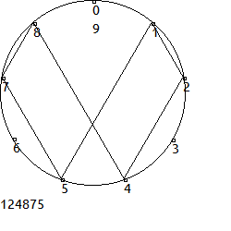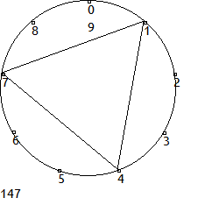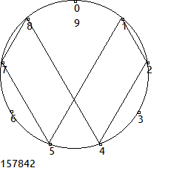

Умножение на 3 не даёт цикла, а только последовательность {1, 3, 9}, которая затем переходит в последовательность из повторяющейся цифры 9. Умножение на 6 имеет такое же свойство и дает последовательность {1, 6, 9}. Умножение на 9 выглядит схоже – его последовательность: {1, 9}.

Умножение на 7 и на 8. При умножении не 1, а 2 на 4 мы получим последовательность {2, 8, 5}.

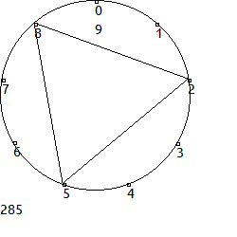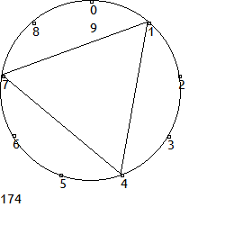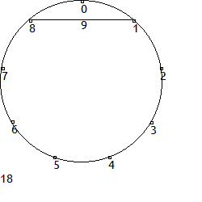

Но это при десятичной системе счисления. Попробуем рассмотреть теперь двенадцатеричную.

В десятичной системе счисления мы имеем специфичную связь между простыми числами: 7+3=10; 2*5=10. Первая связь обуславливает образование рядов 1*7 и 1*3 в дробях 1/3 и 1/7, вторая – симметричность циклов нумерологической редукции для 5 и 2.

В двенадцатеричной системе счисления число 12 тоже формируется из простых чисел: 7+5=12; 2*2*3=12. Будет ли это давать схожие свойства?

Умножение на 2, 3, 4, 5, 6:

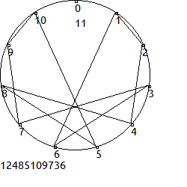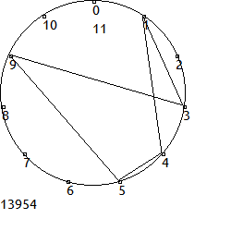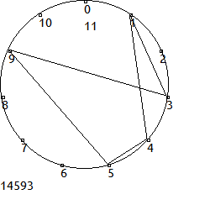

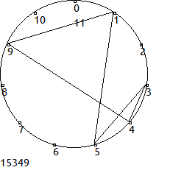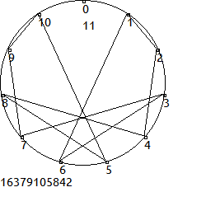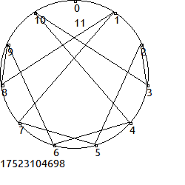

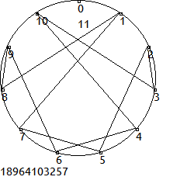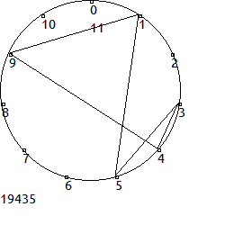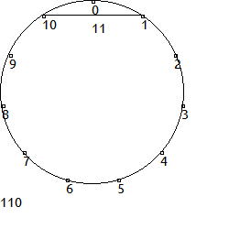

Здесь можно видеть 4 парных цикла: 2 и 6, 3 и 4, 5 и 9, 7 и 8. Интересно, что длины циклов равны 5 и 10, в то время как в десятичной системе счисления длины циклов равны 3 и 6. Вероятно, это имеет связь с тем, суммой каких простых чисел может быть представлена система счисления. Также циклы 3 и 4, 5 и 9 порождают симметричные круговые диаграммы, если они образованы умножением не от одного, а от двух.

В каждой системе счисления деление на основание системы счисления-1 даёт бесконечную периодическую дробь с периодом, равным 1, и повторяющим цифру 1.

В четверичной системе счисления мы получаем период, равный 2.

В шестеричной – период, равный 4. И возникает первая пара – умножение на 2 и умножение на 3 (1, 2, 4, 3 и 1, 3, 4, 2).

В семеричной системе счисления максимальный период равен 2.

В восьмеричной системе счисления мы встречаем цикл длиной 6. Умножение на 3 и умножение на 5 образуют пару (1, 3, 2, 6, 4, 5 и 1, 5, 4, 6, 2, 3). И циклы по 3.

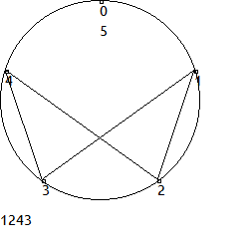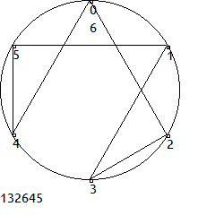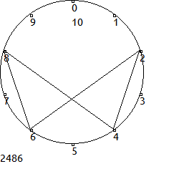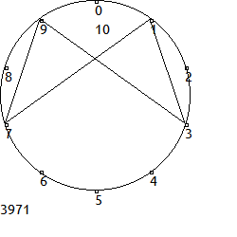

В девятеричной системе счисления максимальная длина цикла снова равна 2. В одиннадцатеричной – максимальная длина периода равна 4.

14ая сс *2(и 7) *4(и 10) *5(и 8) *6(и 11) :

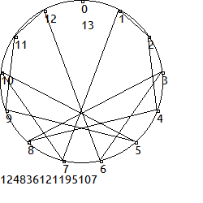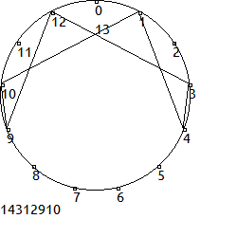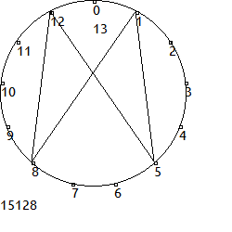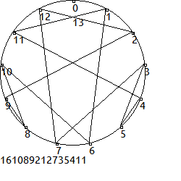

Как показывают примеры, нумерологическая редукция может давать последовательности, описывающие циклические числа. При этом, это происходит впервые в системе счисления на 1 больше, чем простое число, образующее циклическую дробь.

*Теорема Миди. (https://en.wikipedia.org/wiki/Midy%27s_theorem) - Привести теорему, расширенную и доказательство. СВЯЗАТЬ С ИДЕЕЙ ТАБЛИЦ. Необходимо понять доказательство и использовать его для анализа таблиц, а так же связать его с нум редукцией.

http://www.abdulbaki.org/math/Midys_Theorem.pdf (изучить открытые вопросы)

Теорема Е. Midy

Если периодическая дробь в заданной системе счисления имеет 2n элементов, то группы последовательностей цифр, образованные половинами периода этой дроби, будут, суммируясь, давать последовательность из самой большой цифры системы счисления.

Например: 142 + 857 = 999 и 076 + 923 = 999.

Как следствие, мы можем видеть причину, по которой нумерологическая редукция также равна самой большой цифре выбранной системы счисления.

Расширенная теорема Миди говорит о том, что подобная пропорция сохраняется и в других степенях кратности. В случае с 142857 мы имеем 14 + 28 + 57 = 99. Разложение на группы по 2 и 3 выполняется потому, что период дроби равен 6.

ВОЗМОЖНО СТОИТ ДАТЬ МАТЕМАТИЧЕСКУЮ ФОРМУЛИРОВКУ РАСШИРЕННОЙ ТЕОРЕМЫ, потому что оригинальная кажется не объясняет причину возможности разделить на другое число элементов. Доказательство расширенной приводится в форме перебираемого множества значений, возможно показать откуда они появляются. и Доказать это?...

Добавить сюда вопрос о симметрии циклических закономерностей, и всех прочих видах симметрии обнаруженных в закономерностях, их связь с теоремой МИДИ.

** ПОМЕТКА О ЗАКОНОМЕРНОСТЯХ, И её симметрии - связь с теоремой МИДИ.

Открытые вопросы

Вопрос №1. Есть ли где-то книга, где можно подробнее прочесть обо всём, о чем я написал?

Вопрос. Всегда ли возможно получить одно-единственное число по паре спектр-закономерность?

Вопрос. О геометрическом смысле числовых кругов.

Вопрос главный. Может ли это иметь отношение к природе?

Что-то вроде эпилога:

Что, если рассмотреть мир не как множество целых чисел, а как одно целое, т.е. единицу, а всё остальное – как её части. То есть рассмотреть мир не множеством целых чисел, а множеством дробей, составляющих в сумме одну-единственную единицу? Тогда все процессы происходят на диапазоне от 0 до 1, и, вероятно, 1/7 и 1/13 могут иметь связь с подобными процессами. Найти бы хоть один.

Будущее направление: изучение всех шестизнаковых периодических чисел, нахождение циклов между ними, автоматический вывод формул и т.д. Изучение репьюнитов в разных системах счисления. Иррациональные числа, созданные из сумм ряда, доказательство отсутствия точной периодической природы или доказательство рациональности. При доказанной иррациональности – поиск рациональных чисел от возведений в степень. Комплексные числа, множество m: его связь с фракталами и множеством чисел Фибоначчи. Число Пи как колебательный процесс, в котором участвуют циклические дроби. Изучение возведения чисел в степень: как образуется число, периодические процессы в нём; помимо них – особенности вроде: 5 и 6 дают младший разряд, равный 5 или 6 и т. д.